2022年四川公务员考试《行测》真题（上半年）
第一部分 客观题
一、单选题（本大题共100小题，每题1分，共计100分）
1. (2022四川)习近平总书记指出，革命文物承载党和人民英勇奋斗的光荣历史，记录中国革命的伟大历程和感人事迹，是党和国家的宝贵财富，下列文物保护单位所陈列的革命文物，按其反映的中国革命发展进程排序正确的是：
①中共一大会址纪念馆
②瑞金中央革命根据地纪念馆
③北大红楼
④香山革命纪念馆
A. ①②③④
B. ①③②④
C. ③①②④
D. ③②①④

2. (2022四川)下列党的会议与所通过的决定或决议对应正确的是∶
A. 党的十一届五中全会——《中共中央关于经济体制改革的决定》
B. 党的十一届六中全会——《关于建国以来党的若干历史的决议》
C. 党的十二届三中全会——《中共中央关于社会主义精神文明建设指导方针的决议》
D. 党的十二届六中全会——《中共中央关于建立社会主义市场经济体制若干问题的决定》

3. (2022四川)下列对我国全过程人民民主表述不准确的是：
A. 推进全过程人民民主建设必须坚持走中国特色社会主义政治发展道路
B. 推进全过程人民民主建设，必须坚持党的领导、人民当家作主、依法治国有机统一
C. 深刻认识和把握全过程人民民主重大理念，发挥人大在发展全过程人民民主中的重要作用
D. 全过程人民民主体现了社会主义民主的本质特征，体现了国家一切权力属于公民的宪法原则，体现了我们党以人民为中心的根本宗旨

4. (2022四川)政府信息公开对于提高政府工作的透明度，建设法治政府，充分发挥政府信息对人民群众生产、生活和经济活动的服务作用有重要意义，下列属于政府应当主动公开的信息是：
①行政机关在行政执法过程中形成的案卷信息
②行政机关人事管理、后勤管理等内部事务方面的信息
③办理行政许可和其他对外管理服务事项的依据、条件、程序以及办理结果
④扶贫、教育、医疗、社会保障、促进就业等方面的政策、措施及其实施情况
A. ①②
B. ①④
C. ②③
D. ③④

5. (2022四川)党的十八大以来，全党先后开展了多次集中性学习教育，这些集中性学习教育促使党的创造力、凝聚力、战斗力显著提高，党的自我净化、自我完善、自我革新、自我提高能力不断增强。下列集中性学习教育按时间先后排序正确的是：
①党的群众路线教育实践活动
②“三严三实”专题教育
③“不忘初心，牢记使命”主题教育
④“两学一做”学习教育
A. ①②③④
B. ①②④③
C. ①③②④
D. ②①④③

6. (2022四川)根据《中华人民共和国民法典》，下列说法正确的是∶
A. 一方患有重大疾病但未在结婚登记前告知另一方的，另一方可以请求撤销婚烟
B. 具有民事行为能力的自然人可以通过网络遗嘱的方式处理自己的合法财产
C. 丧偶儿媳不能作为第一或者第二顺序继承人
D. 有违法犯罪记录的，不能成为收养人

7. (2022四川)川藏铁路被称为“史上最难建”铁路，起到连接我国中西部地区的重要作用。以下不处在川藏铁路沿线的是∶
A. 雅安到林芝段
B. 色季拉山隧道
C. 大渡河特大桥
D. 可可西里站

8. (2022四川)下列哪一诗句中所使用的修辞手法与其他三项不同？
A. 臣心一片磁针石，不指南方不肯休
B. 接天莲叶无穷碧，映日荷花别样红
C. 忽如一夜春风来，千树万树梨花开
D. 世味年来薄似纱，谁令骑马客京华

9. (2022四川)“你从雪山走来，春潮是你的风采；你向东海奔去，惊涛是你的气概。”歌词描写的是一条河流。下列与之相关的说法正确的是：
A. 该河是我国南北方的地理分界线
B. 我国最大的淡水湖位于该河的流域范围内
C. 该河的干流流经区域内是温带大陆性气候区
D. “大漠孤烟直，长河落日圆”描写的是该河上游的景象

10. (2022四川)关于古代建筑元素，下列说法错误的是：
A. 华表是宫殿、陵墓等大型建筑物前装饰用的巨大石柱
B. 水榭是建于池边或水边的仿船型建筑
C. 照壁是起遮挡、屏蔽作用的墙体
D. 城阙是城门两旁的瞭望阁楼

11. (2022四川)《史记》是中国历史上第一部纪传体通史，后人对其评价很高。下列评价中，不是针对《史记》的是∶
A. 史家之绝唱，无韵之离骚
B. 不虚美，不隐善，故谓之实录
C. 作史有不待论断而于序事中即见其指
D. 不激诡，不抑抗，赡而不秽，详而有体

12. (2022四川)下列情形在北宋时期的汴梁不可能发生的是：
A. 有来自波斯的商人经商
B. 民众在绸缎庄买彩绸锦帛
C. 蹴鞠运动深受民众欢迎
D. 民众的餐桌上出现了花生

13. (2022四川)苏轼在《游金山寺》一诗中说道：“是时江月初生魄，二更月落天深黑。”当天的月相应该是:
A. 初三
B. 初八
C. 十五
D. 十七

14. (2022四川)关于冰上体育运动，下列说法错误的是：
A. 加拿大、俄罗斯、美国是传统的冰球强队
B. 冰壶运动中使用的“壶”是纯铜制作的
C. 短道速滑运动员必须佩戴规定形状的头盔
D. 冰上舞蹈是奥运会花样滑冰的正式比赛项目

15. (2022四川)关于生活中的物理知识，下列说法正确的是：
A. 微波炉的加热原理是利用电能直接转化为内能
B. 煮饭、烧水时主要是运用热传导方式进行传热的
C. 使用炉灶炒菜时，要使锅底放在火苗的外焰，外焰温度高
D. 高压锅煮食物熟的快是因为锅内气压增大，降低了水的沸点

16. (2022四川)梳理百年党史让人留下深刻记忆：一个主题贯穿全程，那就是实现中华民族伟大复兴；一个关系牢不可破，那就是党与人民休戚与共、生死相依；一个宗旨________，那就是全心全意为人民服务。
填入画横线部分最恰当的一项是：
A. 始终不渝
B. 坚持不懈
C. 持之以恒
D. 一如既往

17. (2022四川)红色资源是宝贵的革命历史文化遗产，全国各地都有自己独特的红色资源，这些红色资源具有唯一性和原真性的特点，十分珍贵。人们走进这些红色资源，正是想________地具体了解其独特的革命遗址、纪念物及先辈的革命事迹，在真实体验中感悟当年艰苦卓绝的革命历程和先辈崇高的革命精神。
填入画横线部分最恰当的一项是:
A. 设身处地
B. 近在咫尺
C. 寓教于乐
D. 亲临其境

18. (2022四川)过去几十年中国发展总体上很成功，但也存在一些________的短视行为，比如优先上马“短平快”赢利项目而忽视更需长期投入和经营的基础科学，有些重要项目采取简单外购的“拿来主义”而没下大力气自己攻关。结果，我们在一些关键技术上存在被人“卡脖子”的________。
依次填入画横线部分最恰当的一项是:
A. 急功近利 隐患
B. 好大喜功 短板
C. 顾此失彼 困境
D. 心浮气躁 威胁

19. (2022四川)把企业打造成创新人才成长的“快乐大本营”，要潜心营造自由宽松、宽容失败的创新文化。在美国硅谷，创新失败者被视为“有经验的人”而受到企业________，创新失败的历练增加了人才的市场价值。在中国，一些大企业对同一创新项目往往组建多个研发团队，鼓励团队之间的竞争，被淘汰者________。
依次填入画横线部分最恰当的一项是:
A. 重视 习以为常
B. 赞誉 心悦诚服
C. 青睐 虽败犹荣
D. 欢迎 比比皆是

20. (2022四川)毋庸置疑，________科技创新的突破性力量，善用科技，将使我们的世界变得更加美好。但科技所蕴含的潜力和希望要真正转化为对社会有意义的现实力量，真正形成________的趋利避害机制，需要包括科技企业在内的全社会的共同努力。在此过程中，技术调节的观念有助于促使科技的杠杆朝着有益社会的方向撬动。
依次填入画横线部分最恰当的一项是：
A. 顺应 长效
B. 依靠 灵活
C. 利用 新颖
D. 借助 稳健

21. (2022四川)随着现代社会的发展，快餐文化开始_______并且不可避免地影响着校园。以快餐阅读为例，时间和精力没少花，却可能收获寥寥。要想真正从阅读中有所收获，传统阅读仍是上选：就阅读效果而言，二者不能_______。
依次填入画横线部分最恰当的一项是：
A. 风靡一时 混为一谈
B. 蔚然成风 等量齐观
C. 大行其道 相提并论
D. 大张旗鼓 一概而论

22. (2022四川)根植于中华大地的传统文化，是我们的先人在实践中________出来的文化精华，它反映了中国人的思维方式和道德观念。然而，由于时代和环境差异，这些传统文化往往被________。
依次填入画横线部分最恰当的一项是：
A. 提炼 熟视无睹
B. 孕育 司空见惯
C. 浓缩 漠然置之
D. 总结 束之高阁

23. (2022四川)青年大学生思想比较活跃，充满激情和活力，接受新生事物快，参与意识强，但他们在认识和理解现实时也容易产生________的问题，对事物的________、困难的艰巨性认识不够。因此，我们应带领学生走出校门，走进丰富、复杂、生动的社会大课堂。
依次填入画横线部分最恰当的一项是：
A. 管中窥豹 多样性
B. 先入为主 曲折性
C. 一叶障目 复杂性
D. 自以为是 两面性

24. (2022四川)除了一些常见元素，海水中还________了大量的微量元素，科学家________海水和海洋沉积物中各种各样的元素，去________大洋的洋流路径，了解不同水体之间的混合，确定海水的酸度，估算海水温度和盐度等。
依次填入画横线部分最恰当的一项是:
A. 稀释 通过 分析
B. 分解 根据 研究
C. 溶解 利用 追踪
D. 溶化 收集 考察

25. (2022四川)人无德不立，品德是为人之本。面对________的世界变局，要明辨是非、恪守正道；面对形形色色的外部诱惑，要保持定力、严守规矩；面对来之不易的美好岁月，要________、心怀感恩；而对强国强军的伟大事业，要________、勇于担当。
依次填入画横线部分最恰当的一项是：
A. 纷繁复杂 安之若素 当仁不让
B. 眼花缭乱 知恩图报 一马当先
C. 扑朔迷离 饮水思源 责无旁贷
D. 一日千里 安居乐业 义不容辞

26. (2022四川)认知地图是一种心智表征，它服务于个人获取、编码、存储、回忆和解码有关其日常或隐喻空间环境中现象的相对位置和属性的信息。海马体在人体中的存在，不但让我们建立起关于空间的认知地图，帮助我们记住位置并找到正确路线，还表明我们关于过去的记忆正是建立在认知地图上的。而空间认知和记忆对人类的意义远超日常生存，它们形成了我们的自我感知：过去的记忆就像我们个体身份的支柱，我们用它铸造了我们生活中的独特叙事；这些故事塑造了我们的行动和决策，也为我们描画出遐想未来的框架。
这段文字意在揭示：
A. 认知地图对人类的重要意义
B. 早期记忆对个体发展的影响
C. 空间认知与早期记忆之间的关系
D. 海马体如何影响人类的自我感知

27. (2022四川) “数字乡村”战略是“数字中国”建设的重要方面，发展数字农业、推进农业数字化对于做好“三农”工作有着重要意义。由于城乡差距，我国农村的网络基础设施和网民数量均落后于城市，但是在“十三五”期间，尤其是2019 年、2020年，农村网民规模和互联网普及率出现了非常显著的增长，远高于全国网民规模和互联网普及率的平均增速。<line>这</line>表明，我国城乡间互联网发展不均衡的现象已得到改善。
这段文字最后一句中的“这”指的是：
A. 农村网络基础设施和网民数量均落后于城市
B. 我国城乡间互联网发展不均衡已经得到改善
C. 数字技术已持续渗透到社会经济的各个领域
D. 农村网民规模和互联网普及率获得大幅提升

28. (2022四川)乌鸦与人类在行为上有许多有趣的共同点：都喜欢玩耍，而且经常使用工具。我们知道，人类幼儿通过玩耍来学习。当蹒跚学步的孩童推倒一堆积木时，他们的大脑里就在形成构建和测量物体的能力。问题在于，乌鸦的玩耍是否也是为了同样的目的？在此前的研究中，科学家记录了野生新喀鸦使用各种各样工具的行为，比如它们会用有钩的木棍或特别准备的叶片，将躲在树干缝隙中的昆虫拖出来。然而，科学家也经常观察到乌鸦摆弄着各种古怪的东西，似乎只是单纯地因为好玩，而没有明确的目的。
这段文字接下来最可能讲的是:
A. 关于人类玩耍的社会学解释
B. 乌鸦有哪些使用工具的具体行为
C. 关于乌鸦摆弄东西目的的最新研究
D. 乌鸦与人类在工具使用上的不同特点

29. (2022四川)我们在阅读时，大脑左右半球的分工不同：左脑先理解后记忆，记住慢、遗忘快，更适合记忆的消化、吸收；而右脑则会将语言变成图像，可以大量、快速地记忆，且记忆质量很高，一旦记住就很难忘掉。也就是说，当右脑分析一个词时，比如阅读到“猫”这个词时，就会自动在右脑影像库中搜寻猫的形象，然后将猫这个词与它的图片链接在一起，加深印象。如果是分析一句话，比如“猫在睡觉”，影像库中可能出现的就是一只猫在太阳底下蜷成一团睡觉的图像，或许还夹杂着轻微的鼾声。因此，语言对大脑会有更进一步的刺激，所以听书有时比阅读还多出了一道工序——声音的符号化。
这段文字接下来最可能讲的是:
A. 听书比阅读对大脑的要求更高
B. 听书没有阅读容易集中注意力
C. 听书和阅读都是对信息的处理
D. 听书时大脑会将语言变成图像

30. (2022四川)孩子比成人的胆碱能介质在大脑里分布更广，他们学习时并不需要刻意专注。孩子的大脑可以从任何新奇有趣的地方汲取信息，即使这些信息对他们的生活一点用都没有。所以，生长在移动互联网时代的孩子在学习互联网知识时，像我们成人读书一样，自然地掌握相关能力。移动互联网中的信息对他们而言并非碎片，移动互联网于孩子，就像散发着油墨味的书籍对我们的意义一样，是他们学习的工具与心灵的慰籍。
这段文字最可能回答的问题是:
A. 移动互联网为何能成为孩子的学习工具
B. 孩子大脑的作用机制与成人有什么不同
C. 为什么移动互联网信息对孩子而言并非碎片
D. 为什么移动互联网时代的孩子能够随时学习

31. (2022四川)艺术家和艺术的成长需要经历漫长的过程，这其中揉进了时光沉淀和情感累积，艺术品更大的价值来源于其背后沧桑岁月里的人的魅力。从技术角度看，肌理、笔触、效果等画面元素或许能被技术替代，但从画家的生平、阅历、思想情感、艺术追求等角度看，没有任何生活阅历，情感和自我认知的机器，是否同样可以自由创作艺术品，实际上取决于一个大前提，即：人工智能想要取代人类的艺术创作，则必须要取代人类自身，首先成为社会生活的主宰。
作者要强调的是：
A. 人工智能在艺术创作领域尚不能取代人类
B. 艺术家和艺术的成长需要漫长的沉淀和积累
C. 缺乏生活阅历的人工智能无法自由创作艺术品
D. 人工智能主宰社会生活就能取代人类艺术创作

32. (2022四川)《论语》“学而时习之”，其实是对“学”“习”这两种意思既有区别、但又密切相关的人类知识增进行为的表达，其外延远超过今天双音节合成词基础上形成的“学习”一词。《论语》中大量使用到“学”和“习”，“学”强调对典籍的理解与吸收，“习”强调在实践中去检验印证，故“学习”义为“学习并实践”。但是，汉代以后随着汉语词汇构成规律的变化，诸如《史记》《后汉书》等典籍所载“学习”一语已由先秦两个意义递进的单音节词组演变为双音并列式合成词，从而导致“学习”词义的缩小。讨论“学习”在《论语》中的原始本义，对于今天中国的教育振兴以及建构终身学习型社会将有所裨益。
这是一篇文章的摘要，最适合做这篇文章标题的是：
A. 《论话》在当代的传承策略
B. 词汇演变与社会发展的关系
C. 《论语》中的“学”“习”观
D. 汉代在经典传承中的重要地位

33. (2022四川)我们如果能够看到火星生命体的残骸，就说明这些生物体灭亡距离现在的时间还不长，它们的消失过程，正好是地球生命的诞生和发展阶段，两者的不同，恰恰说明了生命在宇宙中的无比脆弱。另一方面，随着地球内核的逐渐冷却，这个现象是无法避免的，火星将是地球的“将来”，火星的状态无疑会是未来地球的缩影，一旦到了那个时候，地球也将变得不再适合生命生存。未来的人类将何去何从？这就是人类极力发展太空探索技术、开展深空探测的原因之一，这样会让我们对地球的来来、人类的来来有更加清醒的认知，同时也为寻找潜在的适合人类生存的其他星球打下基础。
根据上述文字，下列选项不正确的是：
A. 地球将来会不适合生命生存
B. 未来人类有可能生活在其他星球上
C. 目前没有在火星上发现生命存在的残骸或者遗迹
D. 火星上发现的生命体残骸意味着火星将适合人类生存

34. (2022四川)工业废水零排放脱盐过程不可避免地会产生大量浓盐水，浓盐水的主要成分是无机盐、重金属，也含有预处理、氯化、脱氯和脱盐等过程所用的少量化学品，如阻垢剂、酸和其他反应产物。这种没有被完全处理好且含有毒素的水若未经严格控制就被排放到外界环境中，会造成严重的环境污染问题，因此浓盐水的处理已经是制约工业废水排放的关键技术。
这是一篇文章的开头，这篇文章最可能介绍的是∶
A. 工业废盐水的环境危害
B. 工业废盐水的化学成分
C. 工业浓盐水的处理技术
D. 废盐水处理技术的改进

35. (2022四川)汉字从产生的那一刻起，就担负起承载中华文化的重任。几千年来，汉字一直顽强地坚持自己独特的表意性，始终没有割断同文化的联系，与中华文化相伴而行，共同谱写了中华文明的不朽篇章。中国自古以来就十分重视汉字作为文化载体的重要社会作用。早在东汉时期，许慎在《说文解字·叙》里就作出了“文字者，经艺之本，王政之始，前人所以垂后，后人所以识古。”的著名论断。文字是一切经典文献赖以存在的基础，是社会政治得以实施的首要凭借，是前人将知识和智慧传给后人、后人了解和学习古人的最重要的工具。
这段文字意在说明∶
A. 汉字是传承中华文化的重要载体
B. 文字是经典文献赖以存在的基础
C. 汉字是中华文明的重要组成部分
D. 文字是传播中华文化的重要工具

36. (2022四川)《中华人民共和国个人信息保护法》首次在法律层面构建了相对全面的信息跨境流动制度，这一制度需要兼顾多重面向与利益。一方面，个人信息跨境流动已经成为我国数字经济发展的迫切要求。根据预测，2025年我国数字经济规模有望跃居全球首位，可达人民币60万亿元，________________，数字产品或服务的供给、交付均需清晰的数据跨境制度指引。然而另一方面，地缘政治冲突加剧，世界数字大国间博弈，不同经济体主导的数据流动框架竞争日趋激烈，数字贸易保护主义抬头，导致数字经济发展面临的国际环境更加复杂。
填入画横线部分最恰当的一项是∶
A. 全球贸易发展促成海量数据的跨境流动
B. 个人信息跨境流动成为数字贸易之必需
C. 不同数据蕴含的价值和主权属性并不相同
D. 本法为个人信息跨境流动确立了基本框架

37. (2022四川)丝绸之路连通了亚洲各国，各种文明在交流互鉴中互通有无、携手前行，饮食是其中重要的一部分。人类从荒昧走向文明，学会驯化动植物是成因之一；文明的发展与繁荣，则在于这种技艺的传播与改进。原产于西南亚的小麦和大麦沿东西向传播，支撑起亚欧非无数个古典文明;诞生于中国的稻米，至今仍哺育着世界近一半的人口；现在餐桌上常见的玉米、大豆、马铃薯、西红柿、黄瓜等，都是从初始的驯化地沿着贸易路线最终遍布全球的。换言之，______________________。
填入画横线部分最恰当的一项是:
A. 饮食的发展史与文明的发展史有着相同的脉络
B. 亚洲人民在饮食文明传播方面做出了积极贡献
C. 世界各地的饮食中镌刻着文明的印记
D. 美食将亚洲乃至世界连成了一个整体

38. (2022四川)有天文学家提出，可以将那些遥远的星系作为星际导航的位置参考，这些被选出来的天体就是天文学中常说的活动星系核。这些天体是星系中心的超大质量黑洞所产生的喷流，辐射非常明亮，往往比星系本身的辐射还要强很多。因为中心体积非常小，从遥远的地方去看，就像一个小点很难分解，以至于在这类天体发现的最早期，最明亮的那一类被称为“类星体”，尽管这类星系也在空间运动，然而因为这些天体距离地球至少有几十亿光年，看起来几乎不动，相比脉冲星要稳定很多。
关于活动星系核，这段文字没有提及其：
A. 形成原因
B. 辐射特点
C. 空间运动方式
D. 与地球的距离

39. (2022四川)①数码设备把每一个地点都变成了工位，把每一点时间都变成了工作时间
②现代人就像转笼里的松鼠，在工作、消费的循环里疲于奔命，筋疲力尽
③数码设备还把每一个地点都变成了商场，把每一点时间都变成了购物时间
④互联网和智能手机让沟通即时高效，同时我们丧失了闲适
⑤过去你可能有想不起要买什么的时刻，现在不会了
⑥每一样内容里都植入了营销，别人购物发了朋友圈会启发你也想买，社交媒体上大V 的“种草”会启发你也想买，还有各种各样的广告
将以上6个句子重新排列，语序正确的一项是：
A. ②③⑤⑥①④
B. ⑤③⑥①②④
C. ①②④③⑥⑤
D. ④①③⑤⑥②

40. (2022四川)①由于没有必要调查所有的人口，所以统计数字和实际人口数量有很大的差距
②根据史料推断，中国第一次全国性的人口调查是在秦代完成的
③中国的原始人口调查始于公元前 16世纪的商代，直到公元初才留下全国性的户口数字
④中国古代的人口调查不同于今天的人口普查，要求查到每一户，每一人
⑤这就使得相当一部分人口，包括妇女、享有特权的官僚贵族、老人与未成年人等，被排除在调查与统计数字之外
⑥早先调查户口的主要目的是征收赋税，因而登记的重点只是人口中与征税对象有关的部分
将以上6个句子重新排列，语序正确的一项是:
A. ②③④⑥①⑤
B. ③⑥①⑤④②
C. ⑥③②①⑤④
D. ④③②⑥⑤①

41. (2022四川)在向数字经济转型的过程中，处于全球产业链或价值链不同部分的利益会有一定调整，这需要我们正视、对话、协商。包括下一步进入全球数字经济时代，我们还要共同面对技术、伦理的挑战，以及经济发展的变化。当然，个别国家或者利益群体有反弹也很自然，但相信这种高度的全球化以及科技变革带来的数字化转型，应该越来越成为全球的共识。在这个共识基础之上，全球的政策制定者、学界、业界，怎么联合协商，制定一个规则，将是所有人思考的问题。
关于全球数字经济转型，这段文字中没有提及：
A. 政策制定者的责任
B. 可以借鉴的历史经验
C. 对不同利益主体的影响
D. 未来发展趋势

42. (2022四川)珊瑚的每一“树”可能包含着数十万计的微小珊瑚个体。每个珊瑚虫又带有少量的光合藻类，这些藻类为珊瑚提供食物，帮助其保持健康。当水温仅比平常上升几度时，面对环境压力的珊瑚虫会把藻类驱逐出去，先前的整支珊瑚群会变白——这就是珊瑚白化。如果水温不能及时回冷，那么珊瑚可能会死于饥饿或感染，即使珊瑚能逃过一劫，也要耗费约十年时间才能完全复原。
这段文字意在说明：
A. 白化是珊瑚主动应对环境压力的结果
B. 光合藻类对于珊瑚保持健康至关重要
C. 珊瑚礁是一个复杂又脆弱的生态群落
D. 海洋升温对珊瑚的生存产生严重威胁

43. (2022四川)仔细研究各地那些消失的地方特色美食、知名老店，我们会发现很多美味不是消失于“市场的选择”，而是在动迁中无法接续。对城市来说，不能只有看得见的光鲜和便于量化的经济增长指标，更需要有市井的味道、城市的记忆、百姓的情感。如何避免“改造对城市文化记忆的打断”，是摆在中国众多城市治理者面前的一个共同课题。在两难中谋取两全，兼顾城市繁华与人间烟火味，更需要制度的温情和治理的智慧。
最适合做这段文字标题的是：
A. 城市管理两难，还需争取两全
B. 市场选择与市场文化的传承
C. 市井的味道，城市的记忆
D. 城市变迁中的地方美食

44. (2022四川)儿童学习语言主要依靠内隐的语言习得机制，需要长期大量的语言输入和练习才能取得好的效果。而年纪较大的外语学习者，因其认知能力方面的优势，表现往往优于年龄较小者。一项长达7年的研究发现了正规课堂中年龄因素对外语学习的影响在：接受了同样时间的语言教学之后，年龄较大的学习者成绩优于年龄较小者，特别是在语言的形态、句法特征掌握方面表现尤为突出。这就说明，在课堂学习环境下，儿童并不具备明显的低龄优势，如果没有大量的语料输入和练习，即使很早接触外语学习，也很难获得母语那样的水平。
这段文字最可能回答的问题是：
A. 年龄因素对外语学习会产生哪些影响
B. 是否应该让儿童尽早在课堂学习外语
C. 成年人外语课堂学习表现为何优于儿童
D. 学习者在外语学习中受哪些因素的影响

45. (2022四川)在科学研究中，同样的研究得到不同的结果，很正常，很普遍。生命科学目前还停留在实验科学阶段，由于实验条件、样品、动物、仪器设备、实验技术略有不同而得到完全不同的结果，也不意外。如果遇到这种情况，互相指责、争论或者装作漠不关心，都是错误而且缺乏远见的。从个人事业看，这种做法会损害一个人在学术领域内的名声和信誉；如果作为导师，还会误导学生在未来学术发展中的判断，甚至影响他们的人生观。从社会的角度来看，如果利用错误的实验结果获得风险投资并针对疾病开发治疗药物，则是对宝贵社会资源的巨大浪费。
这段文字意在讨论：
A. 生命科学研究为什么具有特殊性
B. 科学家保持严谨求实精神很重要
C. 用正确态度与方法面对学术争议
D. 可靠的实验流程有哪些现实意义

46. (2022四川)工厂甲、乙、丙3条生产线共同完成一项任务，甲、丙先合作两天，完成了全部任务的1/3，接着乙、丙合作两天完成剩下任务的45%，最后甲、乙合作2天恰好完成剩余任务。问甲完成的部分占全部任务的：
A. 4/15
B. 1/3
C. 2/5
D. 3/5

47. (2022四川)甲、乙两辆货车，同时从A地出发，到B地后立即卸载货物，并返回A地装运货物，如此往返两个来回，已知A、B两地相距30千米，甲、乙两辆货车的速度分别为100千米/小时和80千米/小时。如装运、卸载货物时间忽略不计，问在整个过程中甲、乙两辆货车最远相距多少千米？
A. 18
B. 20
C. 24
D. 30

48. (2022四川)某共享汽车公司年初购入一批二手电动汽车，每台16200元。第一年每台电动汽车的维护费用为1100元，以后每年增加400元，每台电动汽车每年可产生收益9100元。问在第几年时，单排汽车扣除购置和维护成本后产生的利润将超过2万元?
A. 5
B. 6
C. 7
D. 8

49. (2022四川)企业销售甲、乙、丙三种不同的机械，单价分别为33万元、17万元和13万元。某月三种设备共销售53台，甲设备的销量是丙设备的3倍，且乙设备的销售额比甲、丙设备的销售额之和高1万元，问当月丙设备的销售额比乙设备少多少万元?
A. 385
B. 415
C. 466
D. 496

50. (2022四川)石雕厂有48个石质圆柱要发往外地。这些圆柱的底面直径均为1.5米，其中30个石柱高0.8米，18个石柱高0.6米。该厂租用的运输车辆除去固定桩之后，可用的空间长3米，宽1.5米。为保证安全，圆柱只能底面朝下堆放，且堆叠高度不得超过2米。问一次性运完这些圆柱，至少需要租用几辆运输车辆?
A. 9
B. 10
C. 11
D. 12

51. (2022四川)某网店同时针对A、B两种商品开展促销活动，A商品只按组销售，每组的价格保持10元不变，但每组商品由4件增加到5件；B商品的优惠活动则为买一送一。张某以55元的价格购买了原价总计80元的A、B商品各若干件，其中A商品的件数为B商品的2倍。问B商品原价为多少元/件?
A. 1.5
B. 2
C. 2.5
D. 3

52. (2022四川)小王打算从6月某日开始每天进行在线学习。每3天学习一次语文，每4天学习一次数学，每5天学习一次外语，已知小王8月13日学习语文，8月14日学习数学，8月15日学习外语。问他是从6月哪一天开始第一次学习的?
A. 6月12日
B. 6月13日
C. 6月14日
D. 6月15日

53. (2022四川)在一块边长为8米的正方形草坪上架设了5个自动洒水器，洒水器的洒水半径为2米（如图所示）。问草坪上同时被两个洒水器洒到水的区城（灰色）面积比没有洒到水的区城（黑色）面积:

A. 小不到5平方米
B. 小5平方米以上
C. 大不到5平方米
D. 大5平方米以上

54. (2022四川)将A、B两个工程交给甲、乙两个工程队实施，已知A工程甲、乙合作需14小时完成，甲单独需18小时完成；B工程甲、乙合作需18小时完成，乙单独需30小时完成。问如两个工程队同时开始工作且在完成所有工程之前中途不休息，则完成时间最长和最短的实施方案，完成时间相差:
A. 不到10个时
B. 10—15小时之间
C. 15—20小时之间
D. 超过20小时

55. (2022四川)某科考队由A、B研究所分别抽调5人，C、D研究所分别抽调7人组成，从每个研究所抽调的人员中，男性均比女性多1人，现将整个科考队分成勘察、化验两个小组，要求每个小组中均包含4个研究所的人且来自任意2个研究所的人数都不相同，问化验小组最少有几名男性成员?<dot></dot>
A. 1
B. 2
C. 3
D. 4

56. (2022四川)从所给的四个选项中，选择最合适的一个填入问号处，使之呈现一定的规律性：
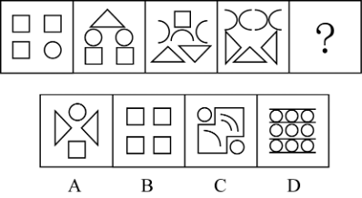

57. (2022四川)从所给的四个选项中，选择最合适的一个填入问号处，使之呈现一定的规律性：
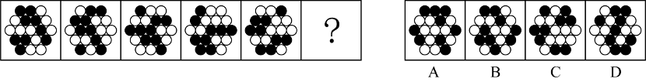

58. (2022四川)从所给的四个选项中，选择最合适的一个填入问号处，使之呈现一定的规律性：
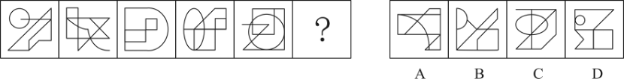

59. (2022四川)从所给的四个选项中，选择最合适的一个填入问号处，使之呈现一定的规律性：
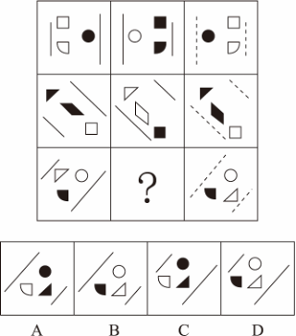

60. (2022四川)右边四个图形中，只有一个是由左边的两个图形组合（只能通过上、下、左、右平移，在平面上旋转、重叠覆盖）而成的，请把它找出来：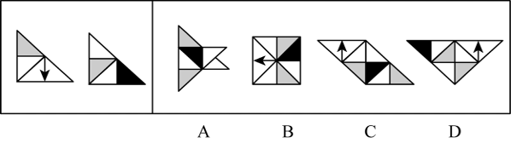

61. (2022四川)下图为同样大小的18个白色正方体和3个灰色正方体堆叠而成的多面体正视图和后视图，该多面体可拆分为①、②、③和④共4个多面体的组合，下列哪一项能填入问号处？
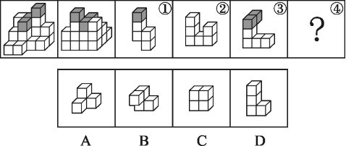

62. (2022四川)反向社会化是一种文化反哺现象，指的是年轻一代用新知识、新观念影响前辈，使得前辈掌握新技能、新理念，或者改变原有生活习惯的过程。
根据上述定义，下列没有构成反向社会化的是：
A. 在小李反复介绍“断舍离”的理念后，父母终于开始整理丢弃长久不用的物品
B. 小王教会母亲使用微信以后，母亲每天都在使用微信和老友进行沟通
C. 小张教会姥姥电子支付以后，老人终于可以不带现金出门了
D. 小赵送给父亲的65岁生日礼物是一次为期20天的新疆游

63. (2022四川)过失投放危险物质罪是指行为人对其行为可能引起中毒，造成危害公共安全的严重后果已经预见，而轻信能够避免，或者对这种严重后果应当预见，由于疏忽大意没有预见，以致发生了严重的中毒事故，造成严重后果危害不特定多数人的生命、健康和重大公私财产安全的行为。
根据上述定义，下列不可能构成过失投放危险物质罪的是:
A. 甲误将有毒废弃物品倒入村里池塘中，致使村中牲畜饮用后中毒
B. 乙将喷过敌敌畏但未冲洗干净的蔬菜拿到集市上售卖，致多名购买者中毒
C. 丙误将氰化钾当做药品拿给村民张某和王某服用，导致张某和王某死亡
D. 丁将数个含有毒鼠强的番薯埋在田里毒野猪，同村魏某在不知情的情况下，将这些番薯挖回煮食，导致一家三口两人死亡，一人重伤

64. (2022四川)逆境胁迫记忆是指植株为适应复杂多变的自然环境而进化出的许多适应策略。即经过前期适度的非生物逆境干预处理后，对再次发生的逆境胁迫表现出较强的抗性或耐性。
根据上述定义，下列涉及逆境胁迫记忆的是:
A. 木豆受病原菌侵染部位的水杨酸含量显著升高，从而提高植物抗病性
B. 蘑菇被老鼠等啮齿类动物啃食过的部位，其生长素的积累会更加明显
C. 玉米营养生长周期历经多次渍水锻炼，可缓解后期渍害造成的产量损失
D. 农民在冬季用石磙子碾压麦苗抑制小麦生长过旺，最终可提高小麦产量

65. (2022四川)同侪效应是指具有相似特征、地位的个体或组织在行动决策上呈现出的某种交互影响的现象，其实现方式和手段的相近性，往往使得同侪比其他群聚对个体或组织的观点、行为具有更强的正向塑造功效。
根据上述定义，下列属于同侪效应的是：
A. 青少年沉迷电子游戏，相当一部分原因是由于同伴之间相互模仿与攀比所造成的
B. 讯狗公司高薪聘请的刘工程师，入职后组建了新的研发团队，短时间内就取得了巨大成绩
C. 某高校通过开展老中青“传帮带”业务提升模式，快速提高了青年教师的教学水平及科研能力
D. “新知”读书会的同学们每天相互监督读书打卡，结果这些同学取得的成绩远远优于其他同学

66. (2022四川)内源化学物是指机体内原已存在的和代谢过程中所形成的产物或中间产物。外源化学物是指自然界存在着的或人工合成的各种具有生物活性（即可在生物组织上诱发生物反应、化学反应）的物质。
根据上述定义，下列说法正确的是:
A. 医生开具的治疗肺结核的药物属于内源化学物
B. 为增加粘度，在酸奶制作过程中添加的增稠剂属于内源化学物
C. 十字花科植物的细胞在降解时产生了具有芥末味道的芥子油式，这属子内源化学物
D. 受长期食物匮乏影响，鸟类体内的血浆皮质酮水平缓慢上升，并维持在较高水平，这属于外源化学物

67. (2022四川)专业化营销策略是在选择目标市场时，企业选择若干细分市场进行专业化经营的策略。一般分为产品专业化、市场专业化和有选择的专业化三种。产品专业化指公司提供同一类产品或服务，以满足各种不同的市场需求;市场专业化指为某个特定的顾客群提供多样化的产品、服务或解决方案;有选择的专业化则以细分市场的吸引力为标准选择多个细分市场，但各细分市场之间可能关联较小。
根据上述定义，下列属于有选择的专业化营销策略的是:
A. 公司着力向全国医药市场推广某种冠心病药品
B. 公司专注营销少年儿童学习、娱乐等系列产品
C. 公司瞄准职业男装和学龄儿童童鞋市场开展营销
D. 公司集中精力于边远农村家电市场的开拓与营销

68. (2022四川)食品安全风险评估指科学评估食品、食品添加剂及食品相关产品中的生物性、化学性和物理性危害对人体健康造成不良影响的可能性及其程度，该评估包括危害识别、危害特征描述、暴露评估、风险特征描述等内容。
根据上述定义，下列不属于食品安全风险评估范围的是:
A. 某地消费者投诉超市售卖的酱油中防腐剂含量超标，要求主管部门进行核查
B. 为了增加啤酒的口感和风味，某啤酒生产厂家在其中添加了果胶
C. 食品包装企业创新性地使用了一种新型材料来生产食品外包装箱
D. 某地因为土壤原因、所种植加工的大米中某重金属元素含量超标

69. (2022四川)固定行为型是动物按一定时空顺序进行的躯体活动，表现为一定的运动形式并能达到特定的生物学目的。这一行为是被一定的外部刺激引发的，一旦引发就会自动完成，而不需要继续给予外部刺激。
根据上述定义，下列不属于固定行为型的是:
A. 青蛙发现前方弹舌可及的飞虫后，舌头迅速弹出，随后缩回
B. 工蜂发现蜜源后，到密集的蜂群中，一边激烈地振动着腹部，一边按8字形作盘旋行动
C. 小猫为了清洁会用舌头舔毛，对舔不到的地方会先用唾渡打湿爪子后，再用爪子打理该部位
D. 当灰雁的蛋滚出巢外后，它会先伸长脖颈，下颏压在蛋上把蛋拉回，即使中途有人把蛋拿走，灰雁也将继续完成这一动作

70. (2022四川)错失恐惧症指杜交活动中因过于担心错失机遇，从不拒绝任何邀约的心理状态。
根据上述定义，下列属于错失恐惧症的是:
A. 小陈的心情极易受身边同事对其态度的影响，常常怀疑自己做错什么，总是被后悔自责的情绪所包围
B. 农村大学生小李自尊心很强，刻苦努力，积极参加学校组织的各项活动，最终成为一名优秀的学生
C. 大龄青年小张对各种集体活动或朋友聚会总是“有求必应”，生怕错过任何结识异性朋友的机会
D. 小赵关心时事，每隔一小时就到各大网站刷新闻，生怕错过什么大事，是单位里著名的百事通

71. (2022四川)病从口入∶祸从口出
A. 比上不足∶比下有余
B. 捡了芝麻∶丢了西瓜
C. 耳听为虚∶眼见为实
D. 母鸡下蛋∶公鸡打鸣

72. (2022四川)策略∶销售∶销量
A. 表演∶技巧∶效果
B. 兵器∶战斗∶伤亡
C. 思路∶答题∶得分
D. 方法∶测量∶误差

73. (2022四川)7∶质数∶自然数
A. 红光∶可见光∶电磁波谱
B. 爱∶感情∶情感
C. 煤∶岩石∶沉积岩
D. U∶字母∶英文

74. (2022四川)条件 对于 （ ） 相当于（ ）对于 建设
A. 医师；设计师
B. 推理；规划
C. 思维；混凝土
D. 暗示；道路

75. (2022四川)水路运输 对于 （ ） 相当于 （ ） 对于 商朝文物
A. 公路运输；四羊方尊
B. 内河运输；夏代文物
C. 货运船舶；遗址挖掘
D. 长途运输；青铜器物

76. (2022四川)要做好新时代党的新闻舆论工作，就必须牢牢坚持党性原则。坚持党性原则，最根本的是坚持党的领导。因此坚持党的领导是做好新时代党的新闻舆论工作的必备条件。
下列论述与上述推断结构最相似的是：
A. 人民群众的拥护是我们党最坚固的根基。人民群众最痛恨腐败现象。因此腐败是我们党面临的最大威胁
B. 强国必须强军。强军是新时代坚持和发展中国特色社会主义，实现中华民族伟大复兴的战略支撑。因此巩固和加强人民军队刻不容缓
C. 国家安全是人民幸福安康的基本要求。维护国家安全才能维护全国各族人民的根本利益。因此维护全国各族人民的根本利益才能实现人民幸福安康
D. 社会主义现代化是人与自然和谐共生的现代化。坚持生态文明建设是人与自然和谐共生的必然要求。因此实现社会主义现代化必须坚持生态文明建设

77. (2022四川)调查显示，我国脱发人群数量达3亿，其中69.8%是30岁以下人群。有一种流行观点认为，脱发与身体内缺乏维生素B6有关，只要在脱发处涂抹维生素B6就能治愈脱发。调查显示，许多30岁左右的年轻患者对此深信不疑，纷纷采用这种方法试图治愈脱发。
以下哪项如果为真，最能质疑上述流行观点？
A. 有专家指出，引起脱发的原因有很多，并不都是缺乏维生素
B. 有研究表明，B族维生素对治疗由缺铁引起的脱发没有作用
C. 大量的临床试验证明，外用维生素B6治疗脱发并没有明显疗效
D. 患者应通过检查弄清脱发原因，再根据诊断结果进行针对性治疗

78. (2022四川)最近热播的电视剧涉及教育资源争夺战，不仅把观众的心弦绷紧到了低龄教育阶段，而且暴露了一个更为深层次的问题，即究竟什么才是好的教育。一些剧中人以为，只要孩子能够考到高分进入好的学校，就是最好的教育。
以下哪项如果为真，最能质疑上述观点？
A. 应试教育是教育资源长期相对匮乏、社会选拔标准相对单一的后遗症
B. 仅仅以分数作为单一评判标准，早已不能满足市场对各种人才的需要
C. 近年来，相关部门开展了校外培训机构专项治理，已取得阶段性成效
D. 个别孩子以很高的分数考入国内著名高校，最终却走上了犯罪的道路

79. (2022四川)人人都是可以不普通的。如果你认为自己是最优秀的人，你就会按照最优秀人的标准来要求自己。如果你相信自己能够成功，你就一定能成功。只有先在心里肯定自己，你才能在行动上充分地展现自己。
根据以上陈述，可以得出以下哪项？
A. 如果你不认为自己最优秀，你就不会按照最优秀人的标准来要求自己
B. 如果能在行动上充分地展现自己，那么一定是先在心里肯定了自己
C. 有的人虽然自信能够成功，但实际上未必能够成功
D. 你只有相信自己能够成功，才可能取得成功

80. (2022四川)作为一种户外运动，徒步正成为越来越多人的生活方式。徒步者们大多喜欢走在美丽清新的城市近郊、乡村荒野、风景名胜或国家公园中，为什么有些现代人喜爱徒步？有人认为，这是他们热爱自然，回归自然的表现，徒步者希望通过回归自然获得内心的宁静。
以下哪项如果为真，不能质疑上述观点？
A. 很多人希望通过徒步来炼身体，增强活力，促进身体健康
B. 徒步者反对现代社会所推崇的“速度”价值，希望自己的生活“慢下来”
C. 徒步容易激发创造力，很早就被人作为潜心思考或科学发现的重要方式
D. 国家公园，带薪休假，行走文学等要素的出现，让现代人徒步成为可能

81. (2022四川)一些对生态和气候感兴趣的古生物学研究者发现，中国东部与国外相比，虽然化石产出的具体时期有所差异，但埋藏于紫红色岩石地层的恐龙骨骼化石的埋藏相具有相似性，这是因为晚白垩世全球古生态及古气候是相似的。在中国，埋藏的恐龙骨骼化石种以鸟脚类鸭嘴恐龙与兽脚类恐龙为主，埋藏环境主要为冲积扇与河流环境；美洲以鸭嘴龙科为主，埋藏环境主要为平原。
要得到上述古生物学研究者的结论，需要补充的前提是：
A. 晚白垩世的河流与平原具有不相同的埋藏环境
B. 中国鸟脚类鸭嘴恐龙与美洲的鸭嘴龙科是不同种族
C. 骨酪化石在不同地层的埋藏学特征取决于生态及气候
D. 晚白垩世全球各地的紫红色岩石地层具有相同的埋藏环境

82. (2022四川)有关专家认为，北冰洋很可能在2034年迎来第一个“无冰之夏”。北极海冰并非一成不变，一年中会有动态变化：夏季持续融化，在9月前后达到最小面积；冬季持续结冻，在3月前后达到最大面积。近几十年来，由于北极地区气温持续升高，海冰在夏季的面积随之持续减少。
以下哪项如果为真，不能支持上述专家观点？
A. 1988年25%左右的北极海冰持续冻结4年以上，2013年降到7%
B. 北极海冰融化后海水将能吸收大量的太阳辐射，相当于海冰的100倍
C. 1979年至2011年，北极海冰9月份的范围正以每十年12%的速度消融
D. 北极夏季最小海冰范围在2012年只有近334万平方千米，是10年前的一半

83. (2022四川)人们往往认为，在育儿问题上，西方父母更“佛系”，东方父母更“鸡血”，某经济学家不以为然。他认为，如果一个社会中出身阶层完全决定了一个人的收入水平，那么，父母督促孩子努力学习，成为优秀学生的行为就是徒劳的；而如果高学历及名校生能够比其他人获得更多成功时，父母就完全有理由鞭策孩子学习。
以下哪项如果为真，最能支持上述专家的观点？
A. 相对于地域和文化因素，家庭经济收入水平高低对父母育儿行为有更为重要的影响
B. 在收入不平等普遍存在的情况下，社会阶层流动性的高低，是影响父母育儿行为的关键因素
C. 如果一个教育系统强调机会公平并淡化成年前的竞争，那么家长和孩子会有更多放松的余地
D. 在教育回报率较低的国家，父母往往会更宽容；在教育回报率较高的国家，父母可能更专制

84. (2022四川)在年终考评中，黄某带领的团队７人中有4人被评为优秀。已知：
（１）黄、丁、陈3人中有２人是优秀；
（２）李、杨、肖、贾4人中有２人是优秀；
（３）如果杨、贾两人中有被评为优秀的，则陈也是优秀。
根据以上陈述，可以得出以下哪项？
A. 陈、肖中至少有１人被评为优秀
B. 黄、李中至少有１人被评为优秀
C. 丁、肖中至少有１人被评为优秀
D. 丁、李中至少有１人被评为优秀

85. (2022四川)甲、乙、丙、丁4位同学参加学校运动会。已知，他们4人每人都至少获得１个奖项，4人获奖总数为10。关于具体获奖情况，４人还有如下说法：
甲：乙和丙的获奖总数为5；
乙：丙和丁的获奖总数为５；
丙：丁和甲的获奖总数为5：
丁：甲和乙的获奖总数为４。
后来得知，获得２个奖项的人说了假话，而其他人均说了真话。
根据以上信息，甲、乙、丙、丁4人具体的获奖数分别应是：
A. ２、３、２、３
B. ２、４、１、３
C. ２、２、２、４
D. ２、２、３、３

2020年我国数字经济规模达到39.2万亿元，保持9.7%高位增长，占GDP比重为38.6%，同比提升2.4个百分点。
产业数字化发展深入推进，2020年我国服务业、工业、农业数字经济占行业增加值比重分别为40.7%、21.0%和8.9%。
2020年，数字经济规模超过1万亿元的省份有广东、江苏、山东、浙江、上海、北京、福建、湖北、四川、河南、河北、湖南和安徽；另有8个省份超过5000亿元；从GDP占比看，北京、上海领先，分别达到55.9%和55.1%；从增速上看，贵州、重庆、福建数字经济增速位列前三，增速超过15%。
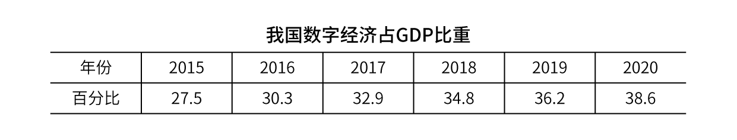
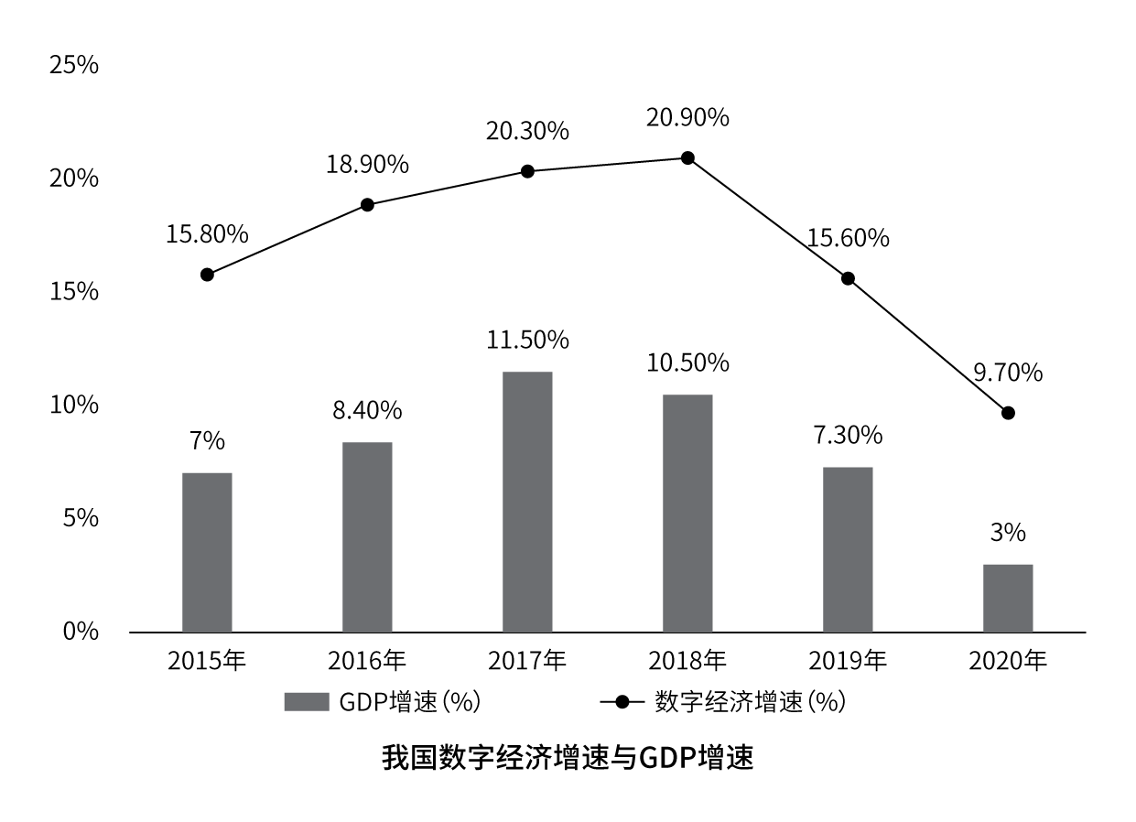
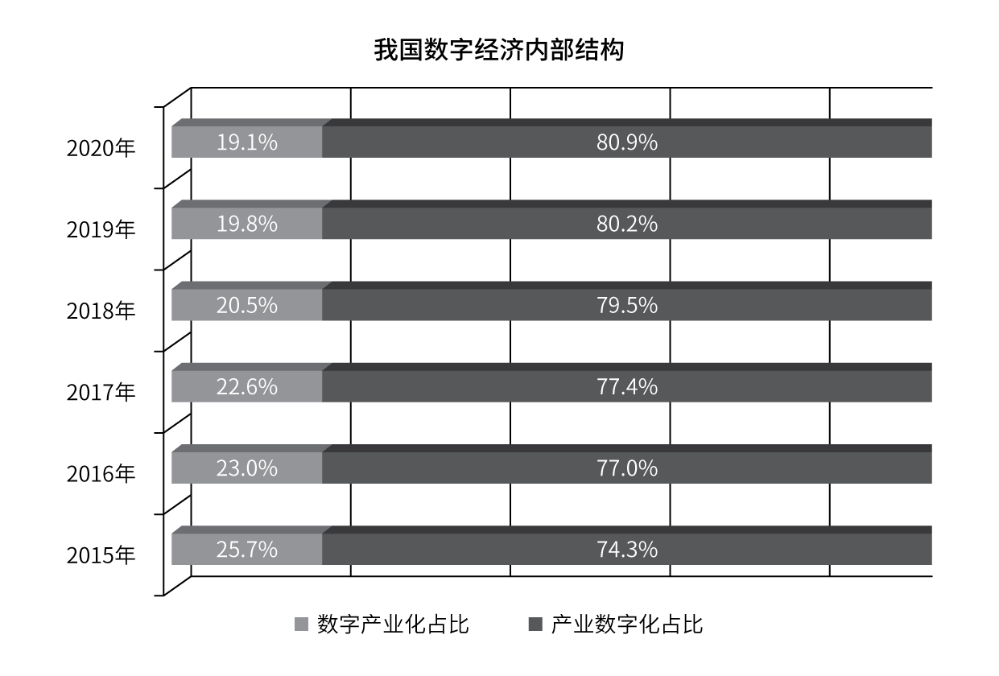

86. (2022四川)2020年，数字经济规模超过5000亿元的省份有多少个？
A. 8
B. 11
C. 16
D. 21

87. (2022四川)数字产业化占GDP比重最大的年份是：
A. 2015年
B. 2017年
C. 2019年
D. 2020年

88. (2022四川)2015—2020年，数字经济增速与GDP增速之差超过8.5%的年份有多少个？
A. 3
B. 4
C. 5
D. 6

89. (2022四川)2020年，产业数字化规模同比增长约：
A. 9.2%
B. 9.8%
C. 10%
D. 10.7%

90. (2022四川)不能从上述资料中推出的是：
A. 2020年北京市数字经济规模全国领先
B. 2020年数字经济增速是GDP增速的3倍多
C. 2020年数字经济内部结构大约呈现“二八”比例分布
D. 2020年农业、工业和服务业数字经济渗透水平大约逐次倍增

2019年某省规模以上企业就业人员年平均工资为62484元，比上年增长10.1%。其中，中层及以上管理人员增长9.7%；专业技术人员增长20.7%；办事人员和有关人员增长5.7%；社会生产服务和生活服务人员增长8.5%；生产制造及有关人员增长9.7%。
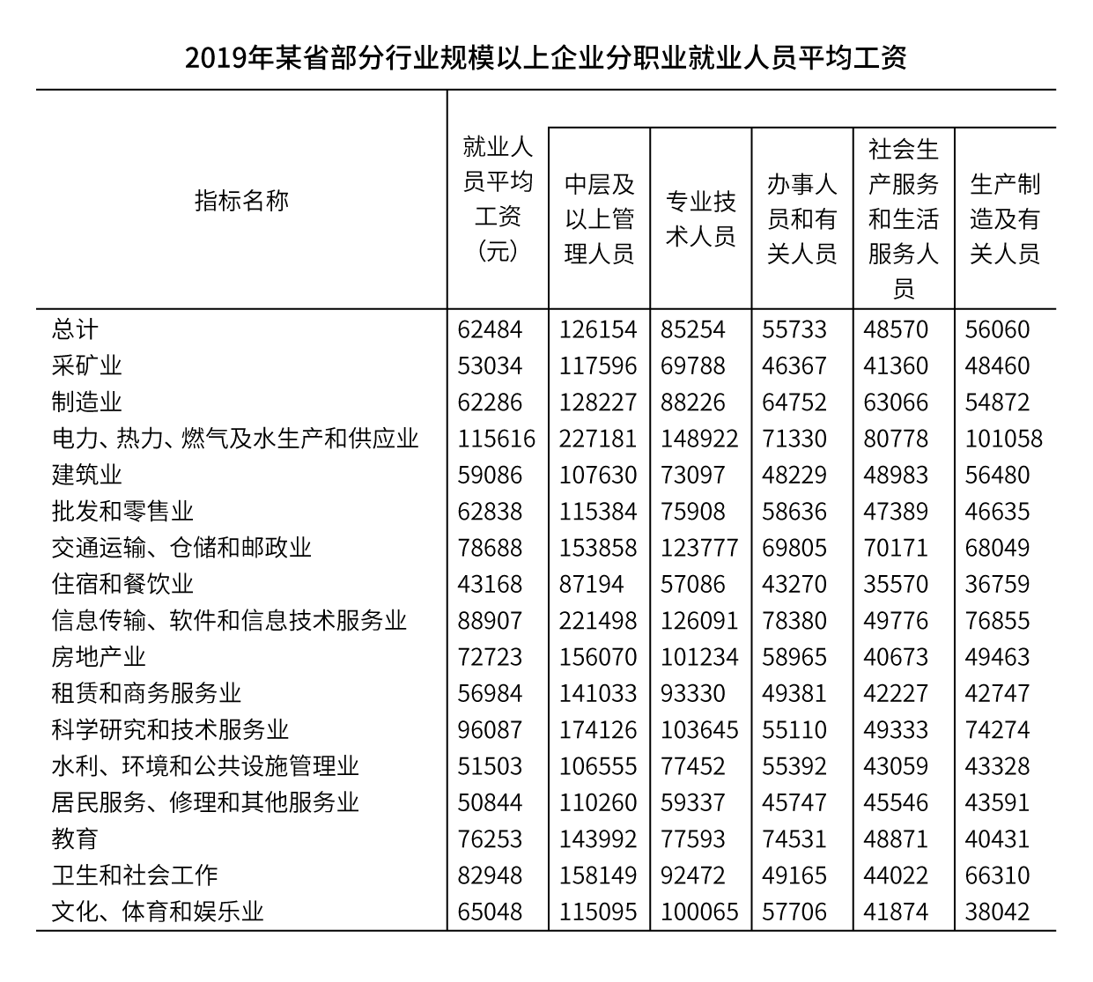
91. (2022四川)2019年，该省规模以上企业就业人员年平均工资同比增速最快的职业类型是：
A. 专业技术人员
B. 中层及以上管理人员
C. 社会生产服务和生活服务人员
D. 生产制造及有关人员

92. (2022四川)表中2019年平均工资最高的行业，其规模以上企业专业技术人员平均工资约是生产制造及有关人员的多少倍？
A. 1.3
B. 1.5
C. 1.7
D. 1.9

93. (2022四川)2019年，该省规模以上企业中层及以上管理人员平均工资低于全省同类人员平均水平的行业有几个？
A. 6
B. 7
C. 8
D. 9

94. (2022四川)如2019年该省规模以上企业各行业各职业就业人员平均工资同比增速均与全省规模以上企业同职业人员总体水平相同，则2018年规模以上教育业企业专业技术人员平均工资比该行业办事人员和有关人员：
A. 低4000元以上
B. 低不到4000元
C. 高不到4000元
D. 高4000元以上

95. (2022四川)关于该省规模以上企业就业人员平均工资，能够从上述资料中推出的是：
A. 2018年生产制造及有关人员平均工资不到5万元
B. 2019年信息传输、软件和信息技术服务业中层以上管理人员平均工资为各行业中最高
C. 表中有3个行业办事人员和有关人员2019年平均工资超过同行业所有就业人员同期平均工资
D. 2019年房地产业中层以上管理人员平均工资是该行业社会生产服务和生活服务人员的4倍以上

2019年，我国快递业务量为635.2亿件，其中东部、中部、西部分别完成业务量506.3亿件、81.9亿件和47亿件。全年快递业务收入7497.8亿元，其中东部、中部、西部的业务收入所占比重分別为80.2%、11.3％和8.5%。东部、中部、西部业务收入占全国比重分别比上年上升0.2个百分点、上升0.1个百分点和下降0.3百分点。
2016—2018年，我国快递业务收入分別为3974.4亿元、4957.1亿元、6038.4亿元。
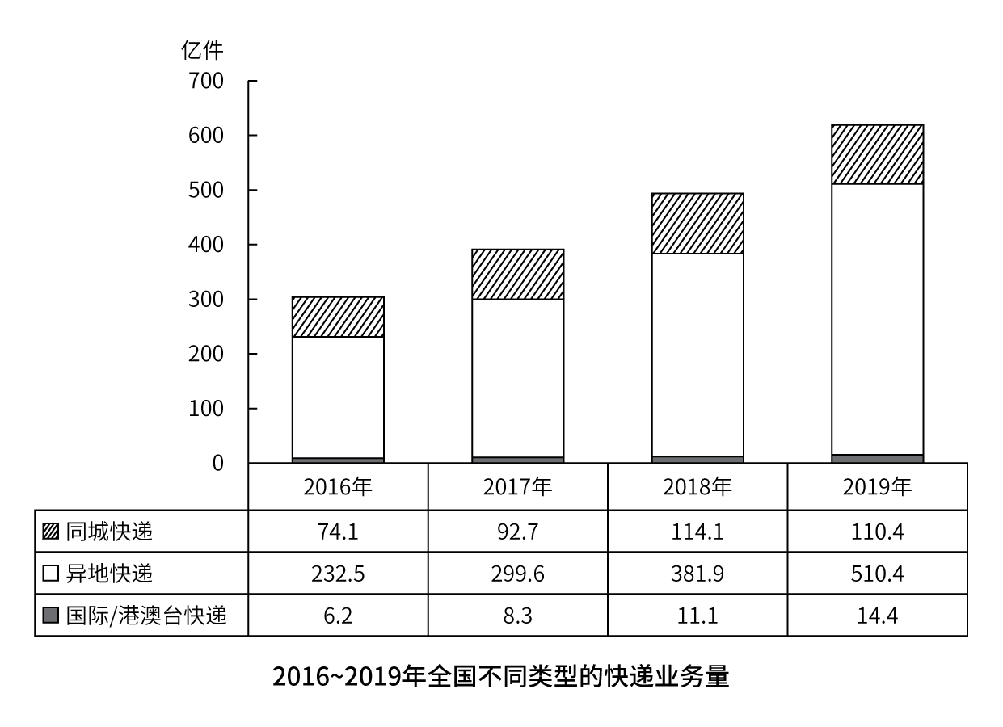
96. (2022四川)2017—2019年，我国快递业务收入同比增速超过20%的年份有几个？
A. 0
B. 1
C. 2
D. 3

97. (2022四川)2019年，中部地区平均每件快递产生的快递业务收入约是西部地区的多少倍？
A. 0.5
B. 0.8
C. 1.3
D. 2.1

98. (2022四川)将①同城快递、②异地快递、③国际/港澳台快递按2016—2019年业务量年均增速（以2016年为基期）从高到低排列，以下正确的是：
A. ①②③
B. ①③②
C. ③①②
D. ③②①

99. (2022四川)如保持2019年同比增量不变，则全国异地快递业务量将在哪一年首次达到同城快递业务量的10倍以上？
A. 2021年
B. 2022年
C. 2023年
D. 2024年

100. (2022四川)不能从上述资料中推出的是：
A. 2019年我国快递业务收入增速同比上升
B. 2019年东部快递业务收入增量大于中部
C. 2016—2019年我国年均快递业务收入超过5800亿元
D. 2019年我国异地快递业务量占快递业务总量的比重超过80%

参考答案与解析
第一部分 客观题
一、单选题
第1题
【知识点】 中国近现代史
【答案】 C
【解析】 本题考查历史常识。
①：中国共产党第一次全国代表大会会址纪念馆。会址位于上海市黄浦区黄陂南路374号。为纪念1921年7月23日至至8月初进行的中国共产党第一次全国代表大会而设立。
②：瑞金中央革命根据地纪念馆原名瑞金革命纪念馆，位于江西省瑞金市象湖镇。是一所为纪念土地革命战争时期中国共产党及其领袖毛泽东、朱德等直接领导创建中央革命根据地和中华苏维埃共和国而建立的纪念性博物馆。中央革命根据地的历史，从1927年大革命失败后赣南、闽西农民武装暴动开始，到1937年抗日战争爆发后赣粤边、闽西等地红军三年游击战争结束，前后经历了10年之久。中华苏维埃共和国临时中央政府于1931年11月7日在江西中央苏区成立，主席毛泽东，定都瑞金（中央苏区-瑞金县），以中国工农红军作为国家的武装力量。
③：北大红楼一般指北京大学红楼。北京大学红楼始建于1916年，落成于1918年。1917年，陈独秀在上海创办的《新青年》（原名《青年杂志》）迁至北京大学红楼。李大钊、鲁迅、胡适等人参加《新青年》的编辑工作，在北京大学红楼迅速形成了一个以《新青年》为核心的革新壁垒，推动新文化运动发展。1919年5月4日，北京大学学生从红楼出发到天安门举行了五四运动。
④：香山革命纪念馆位于北京香山，全面呈现中共中央在北京香山时期波澜壮阔的革命历史。1949年3月25日，毛泽东率中共中央进驻香山，由此，香山成为中国共产党领导解放战争走向全国胜利、新民主主义革命取得伟大胜利的总指挥部。正确顺序为③①②④。
因此本题选C。
【来源】 2022年四川公务员考试《行测》真题（上半年）第1题

第2题
【知识点】 中国近现代史
【答案】 B
【解析】 本题考查历史常识。
A项，不当选，党的十一届五中全会是在中国共产党第十一届中央委员会闭幕之后召开的第五次全体会议，于1980年2月23日-29日在北京召开。会议主题是：坚持党的领导，改善党的领导，提高党的战斗力。会议讨论和通过了《关于党内政治生活的若干准则》，而不是《中共中央关于经济体制改革的决定》。
B项，当选，党的十一届六中全会是在中国共产党第十一届中央委员会闭幕之后召开的第六次全体会议，于1981年6月27日-29日在北京举行。全会一致通过了《关于建国以来党的若干历史问题的决议》。《决议》肯定了毛泽东的历史地位和毛泽东思想，实事求是地评价了建国32年来的功过是非，彻底否定了“文化大革命”和“无产阶级专政下继续革命”的理论。
C项，不当选，党的十二届三中全会是在中国共产党第十二届中央委员会闭幕之后召开的第三次全体会议，于1984年10月20日在北京召开。全会讨论并通过的《中共中央关于经济体制改革的决定》，而不是《中共中央关于社会主义精神文明建设指导方针的决议》。
D项，不当选，党的十二届六中全会是在中国共产党第十二届中央委员会闭幕之后召开的第六次全体会议，于1986年9月28日在北京召开。全会讨论并通过《中共中央关于社会主义精神文明建设指导方针的决议》，而不是《中共中央关于建立社会主义市场经济体制若干问题的决定》。
因此本题选B。
【来源】 2022年四川公务员考试《行测》真题（上半年）第2题

第3题
【知识点】 国内时政
【答案】 D
【解析】 本题考查时政常识。
A项，正确，2021年12月4日国务院新闻办公室发表《中国的民主》白皮书指出，党的十八大以来，党深化对中国民主政治发展规律的认识，提出全过程人民民主重大理念并大力推进，民主价值和理念进一步转化为科学有效的制度安排和具体现实的民主实践。同时全过程人民民主，使中国特色社会主义政治制度优越性得到更好发挥。因此，推进全过程人民民主建设必须继续坚持走中国特色社会主义政治发展道路。
B项，正确，根据《中国的民主》白皮书，党领导人民坚定不移推进社会主义民主法治建设，坚持中国特色社会主义政治发展道路，坚持党的领导、人民当家作主、依法治国有机统一。因此，推进全过程人民民主建设，必须坚持党的领导、人民当家作主、依法治国有机统一。
C项，正确，根据《中国的民主》白皮书，人民代表大会制度，是适应人民民主专政国体的政权组织形式，是中国的根本政治制度，是中国人民当家作主的根本途径和最高实现形式，是实现全过程人民民主的重要制度载体。因此，要发挥人大在发展全过程人民民主中的重要作用。
D项，错误，根据《中华人民共和国宪法》第2条：中华人民共和国的一切权力属于人民。D选项中“体现了国家一切权力属于公民的宪法原则”说法错误，应该是属于“人民”而不是属于“公民”。
因此本题选D。
【来源】 2022年四川公务员考试《行测》真题（上半年）第3题

第4题
【知识点】 其他法
【答案】 D
【解析】 本题考查法律常识。
①②错误，根据《中华人民共和国政府信息公开条例》第16条，行政机关的内部事务信息，包括人事管理、后勤管理、内部工作流程等方面的信息，可以不予公开。行政机关在履行行政管理职能过程中形成的讨论记录、过程稿、磋商信函、请示报告等过程性信息以及行政执法案卷信息，可以不予公开。法律、法规、规章规定上述信息应当公开的，从其规定。①②不属于政府应该主动公开的信息。
③④正确，根据《中华人民共和国政府信息公开条例》第20条，行政机关应当依照本条例第十九条的规定，主动公开本行政机关的下列政府信息：（五）办理行政许可和其他对外管理服务事项的依据、条件、程序以及办理结果。（十一）扶贫、教育、医疗、社会保障、促进就业等方面的政策、措施及其实施情况。
因此本题选D。
【来源】 2022年四川公务员考试《行测》真题（上半年）第4题

第5题
【知识点】 习思想
【答案】 B
【解析】 本题考查党史常识。
①党的群众路线教育实践活动。2013年5月9日，中共中央印发《关于在全党深入开展党的群众路线教育实践活动的意见》。围绕保持党的先进性和纯洁性，在全党深入开展以为民务实清廉为主要内容的党的群众路线教育实践活动，是党的十八大作出的一项重大部署。
②“三严三实”专题教育。2014年3月9日，习近平总书记在参加中华人民共和国第十二届全国人民代表大会第二次会议安徽代表团审议时，发表推进作风建设的讲话，提到“既严以修身、严以用权、严以律己；又谋事要实、创业要实、做人要实”的重要论述，称为“三严三实”讲话。2015年4月10日，中共中央办公厅印发《关于在县处级以上领导干部中开展“三严三实”专题教育方案》，对2015年在县处级以上领导干部中开展“三严三实”专题教育作出安排。③“不忘初心，牢记使命”主题教育。2017年10月18日，习近平总书记在十九大报告中指出，在全党开展“不忘初心、牢记使命”主题教育，用党的创新理论武装头脑，推动全党更加自觉地为实现新时代党的历史使命不懈奋斗，“不忘初心、牢记使命”主题教育是在全党范围内开展的主题教育，是推动全党更加自觉地为实现新时代党的历史使命不懈奋斗的重要内容。
④“两学一做”学习教育。指的是“学党章党规、学系列讲话，做合格党员”学习教育。2016年2月，中共中央办公厅印发了《关于在全体党员中开展“学党章党规、学系列讲话，做合格党员”学习教育方案》，并发出通知，要求各地区各部门认真贯彻执行。开展“两学一做”学习教育，是面向全体党员深化党内教育的重要实践，是推动党内教育从“关键少数”向广大党员拓展、从集中性教育向经常性教育延伸的重要举措。
根据学习教育的时间来看，为①②④③。
因此本题选B。
【来源】 2022年四川公务员考试《行测》真题（上半年）第5题,23国考冲刺模拟卷3第5题

第6题
【知识点】 民法
【答案】 A
【解析】 本题考查法律常识。
A项，正确，根据《中华人民共和国民法典》第1053条规定：一方患有重大疾病的，应当在结婚登记前如实告知另一方；不如实告知的，另一方可以向人民法院请求撤销婚姻。请求撤销婚姻的，应当自知道或者应当知道撤销事由之日起一年内提出。
B项，错误，根据《中华人民共和国民法典》，遗嘱的类型有：自书遗嘱、代书遗嘱、打印遗嘱、录音录像遗嘱、口头遗嘱、公证遗嘱。由此可知，我国并无网络遗嘱这种形式。选项B中表述为“通过网络遗嘱的方式处理自己的合法财产”，与《中华人民共和国民法典》规定的遗嘱类型不符。
C项，错误，根据《中华人民共和国民法典》第1129条规定：丧偶儿媳对公婆，丧偶女婿对岳父母，尽了主要赡养义务的，作为第一顺序继承人。由此可知，丧偶儿媳对公婆尽了主要赡养义务的，应当作为第一顺序继承人。选项C中表述为“丧偶儿媳不能作为第一或者第二顺序继承人”。
D项，错误，根据《中华人民共和国民法典》第1098条规定：收养人应当同时具备下列条件：（四）无不利于被收养人健康成长的违法犯罪记录。由此可知，此处要求的是无不利于被收养人健康成长的违法犯罪记录，而非一切违法犯罪记录。选项D中表述为“有违法犯罪记录的，不能成为收养人”。
因此本题选A。
【来源】 2022年四川公务员考试《行测》真题（上半年）第6题

第7题
【知识点】 省情常识
【答案】 D
【解析】 本题考查省情常识。
川藏铁路是中国境内一条连接四川省与西藏自治区的快速铁路，呈东西走向，东起四川省成都市、西至西藏自治区拉萨市，线路全长1838千米。
2020年11月8日，川藏铁路雅安至林芝段开工动员大会在北京和川藏铁路控制性工程色季拉山隧道、大渡河特大桥三地，以视频连线的方式同时进行，这意味着川藏铁路雅林段正式开工建设。ABC项均属于川藏铁路沿线。
A项，正确，川藏铁路，雅安至林芝段，即雅林段，新建正线长度1011千米。
B项，正确，色季拉山隧道正洞全长37.9公里，位于川藏铁路林芝市巴宜区境内的色季拉山。
C项，正确，川藏铁路泸定大渡河特大桥位于四川省甘孜州泸定县境内，横跨在大渡河的大桥，被誉为“川藏第一桥”。
D项，错误，可可西里站属于青藏铁路，位于楚玛尔河至五道梁间，海拔4536m，2017年6月26日起，青藏铁路格拉段可可西里站正式开通运营。可可西里站属于“青藏铁路沿线”，而不属于“川藏铁路沿线”。
因此本题选D。
【来源】 2022年四川公务员考试《行测》真题（上半年）第7题

第8题
【知识点】 人文常识（其它）
【答案】 B
【解析】 本题考查人文常识。
A项，不当选，出自于南宋末文天祥的《扬子江》，意思是：以“磁针石”比喻忠于宋朝的一片丹心，表明自己一定要战胜重重困难，回到南方，再兴义师，重整山河的决心，表现了他不辞千难万险，赶到南方去保卫南宋政权的决心。使用了比喻的修辞手法。
B项，当选，出自于宋代杨万里的《晓出净慈寺送林子方》，意思是：那密密层层的荷叶铺展开去，与蓝天相连接，一片无边无际的青翠碧绿；那亭亭玉立的荷花绽蕾盛开，在阳光辉映下，显得格外的鲜艳娇红。运用了对偶和夸张的修辞手法。
C项，不当选，出自于唐代岑参的《白雪歌送武判官归京》，意思是：忽然间宛如一夜春风吹来，好像是千树万树梨花盛开。使用了比喻的修辞手法。
D项，不当选，出自于南宋陆游的《临安春雨初霁》，意思是：近年来做官的兴味淡淡的像一层薄纱，谁又让我乘马来到京都作客沾染繁华？使用了比喻的修辞手法。
因此本题选B。
【来源】 2022年四川公务员考试《行测》真题（上半年）第8题

第9题
【知识点】 中国地理
【答案】 B
【解析】 本题考查地理常识。
A项，错误，秦岭－淮河线（简称秦淮线）是中国地理区分北方地区和南方地区的地理分界线。
B项，正确，“你从雪山走来，春潮是你的风采；你向东海奔去，惊涛是你的气概。”出自于《长江之歌》，歌词描写的是长江。中国第一大淡水湖，指的是鄱阳湖，北面也有一条瓶颈般的狭窄水道与长江相通，位于长江流域。
C项，错误，长江流域气候是在太阳辐射能量、东亚大气环流、青藏高原和北太平洋大地形以及各地区不同的地形条件影响下形成的。长江主要流经亚热带季风气候区。
D项，错误，“大漠孤烟直，长河落日圆”描写的是浩瀚沙漠中孤烟直上，无尽黄河上落日浑圆。一般指黄河。也有说法认为是指流经凉州（今甘肃武威）以北沙漠的一条内陆河，这条河在唐代叫马成河，疑即今石羊河。但不指长江。
因此本题选B。
【来源】 2022年四川公务员考试《行测》真题（上半年）第9题

第10题
【知识点】 人文常识（其它）
【答案】 B
【解析】 本题考查人文常识。
A项，正确，华表是一种中国古代传统建筑形式，属于古代宫殿、陵墓等大型建筑物前面做装饰用的巨大石柱。
B项，错误，水榭是指建于水边或水上的亭台，以供游客休息、观赏风景的中国传统式建筑。水榭多从驳岸突出，以立柱架于水上，建筑多为单层，平面或方形或长方形，水榭一般都做成歇山形式。选项B中表述为水榭是建于池边或水边的仿船型建筑，与内容不符。
C项，正确，照壁，又称影壁、照墙、屏、树，是古代房屋庭院的一种附属建筑，设在门外正对大门处，或院内正对大门处，是古代建筑中大门内、外作屏障的特有位置。
D项，正确，城阙是城门两旁的瞭望阁楼。城阙最初具有防卫功能，随着时间的发展，成为标识身份的礼仪象征。
因此本题选B。
【来源】 2022年四川公务员考试《行测》真题（上半年）第10题

第11题
【知识点】 人文常识（其它）
【答案】 D
【解析】 本题考查人文常识。
A项，正确，鲁迅曾用“史家之绝唱，无韵之离骚”赞誉司马迁的千古名作《史记》。
B项，正确，东汉班固说《史记》是“其文直，其事核，不虚美，不隐善，故谓之实录”。
C项，正确，顾炎武《日知录》指出“古人作史，有不待论断而于序事之中即见其指者，惟太史公能之”。此为顾炎武点评《史记》。
D项，错误，“不激诡，不抑抗，赡而不秽，详而有体”是南朝范晔评班固《汉书》所说。
因此本题选D。
【来源】 2022年四川公务员考试《行测》真题（上半年）第11题

第12题
【知识点】 中国古代史
【答案】 D
【解析】 本题考查历史常识。
A项，正确，西汉汉武帝派张骞出使西域开辟了一条以首都长安为起点，经甘肃、新疆，到中亚、西亚，并连接地中海各国的陆上通道。唐朝武则天时期大批波斯移民来华长期居住，到了宋朝比唐朝是更加开放，宋朝的商业活动、商业氛围都空前的繁荣。造船业开始发达，罗盘针相继使用，许多波斯人经由海路来到中国广州、扬州和泉州等地经商，甚至安家落户。北宋时期有来自波斯的商人经商。
B项，正确，宋代海上丝绸之路是宋朝与海外国家和地区进行经贸文化交往的海上通道。两宋时期，经济重心由北向南转移，促进海上丝绸之路的持续发展，并带来巨大的经济利益。宋代丝绸纹样的配色，也深受时代审美思想的影响，与写实化的纹样形式相协调。总体色彩倾向于清淡柔和、典雅庄重。中国的罗织物生产在宋代达到了历史最高峰。在炎热的夏季，尤其是在南方，罗成为人们日常生活中最常用的高级丝织品。在北宋民众可以在绸缎庄买彩绸锦帛。
C项，正确，蹴鞠在中国的历史悠久，根据史料记载，早在战国时期中国民间就有娱乐性的蹴鞠游戏。蹴鞠在唐朝盛行，唐朝时期，蹴鞠是宫廷的一种高雅活动，在民间也同样流行。因此，在北宋时期蹴鞠运动深受民众欢迎可能发生。
D项，错误，花生原产于南美洲的巴西、秘鲁一带，大约在公元15世纪晚期或16世纪早期，花生从南洋群岛引入我国，最初只在沿海各省种植。花生最早传入中国应该是明代，在北宋时期民众的餐桌上不可能出现花生。
因此本题选D。
【来源】 2022年四川公务员考试《行测》真题（上半年）第12题

第13题
【知识点】 自然地理
【答案】 A
【解析】 本题考查地理常识。
“是时江月初生魄，二更月落天深黑”意思是正当此时江中月亮还在初升起，二更时辰月儿下山天空一片漆黑。“初生魄”是指新月初生，一般认为“月之三日而成魄”，即每月从初三开始，月缺的部位开始明亮起来，也就是“上蛾眉月”。“上蛾眉月”是指农历初三、四的月相，此时月球位于太阳以东约45°。月面朝西，呈反C状。
因此本题选A。
【来源】 2022年四川公务员考试《行测》真题（上半年）第13题

第14题
【知识点】 体育常识
【答案】 B
【解析】 本题考查体育常识。
A项，正确，在世界冰球运动历史中，加拿大、俄罗斯一直都是进击的巨人，其他传统强队还包括瑞典队、芬兰队、美国队等。
B项，错误，冰壶是由不含云母的苏格兰天然花岗岩制成，世界上所有的优质冰壶均由苏格兰近海的一个小岛上的天然花岗岩制造，云母是一种造岩矿物，呈现六方形的片状晶形，是主要造岩矿物之一。应该是“天然花岗岩”而不是“纯铜”。
C项，正确，比赛规则上，短道速滑运动员在参加比赛时，必须要根据规定穿着短道速滑头盔。头盔通常是全碳纤维制作的，不但重量比较轻，而且一旦发生碰撞会自动裂开来吸收能量，从而保护运动员的头部安全。形状上来讲，短道速滑安全头盔应符合现行的ASTM标准，并且不能有突起。
D项，正确，花样滑冰的奥运会正式比赛项目共有四个，归属三个大类：单人滑（分男子和女子两项）、双人滑与冰上舞蹈。
因此本题选B。
【来源】 2022年四川公务员考试《行测》真题（上半年）第14题

第15题
【知识点】 物理常识
【答案】 C
【解析】 本题考查物理常识。
A项，错误，微波加热技术与传统加热方式不同，它是通过被加热体内部偶极分子高频往复运动，产生“内摩擦热”而使被加热物料温度升高，不须任何热传导过程，就能使物料内外部同时加热、同时升温，加热速度快且均匀。应该是“内部分子的往复运动”而不是“直接转化”。
B项，错误，炒菜主要是利用热传导方式传热。煮饭、烧水主要是利用对流方式传热的。热量从物体温度较高的一部分沿着物体传到温度较低的部分的方式叫做热传导。热对流只能发生在流体（气体和液体）之中，且必然同时伴有流体本身分子运动所产生的导热作用。应该是“对流方式”而不是“热传导”。
C项，正确，火焰通常从外到内分为三层：
①外焰：可燃气体与空气接触、混合、充分燃烧，温度最高，但不明亮，呈淡蓝色。
②内焰：可燃气体不完全燃烧，伴有炭粒形成的部分，明亮、橙黄色，温度稍次于外焰。
③焰心：可燃物质受热分解、蒸发、熔融气化而未燃烧的部分，暗区，温度最低。
所以使用炉灶炒菜时，要使锅底放在温度最高的外焰。
D项，错误，高压锅内压强大，升高了水的沸点。煮饭菜时高压锅的气压比普通锅内的气压高，所以水沸腾时高压锅内的温度高于普通锅内的温度，温度越高，食物就熟得越快。应该是“沸点变高”而不是“沸点变低”。
因此本题选C。
【来源】 2022年四川公务员考试《行测》真题（上半年）第15题,23国考冲刺模拟卷5第19题,24国考真题模考试卷3第19题

第16题
【知识点】 成语辨析
【答案】 A
【解析】 成语辨析题。先寻找提示性信息，再对比选项。
该空形容我们党全心全意为人民服务的宗旨始终不会动摇，只有A项“始终不渝”符合语境。“始终不渝”指自始至终不改变。
B项“坚持不懈”指坚持到底，一点不松懈；C项“持之以恒”指长久地坚持下去；两者侧重“坚持”，排除。
D项“一如既往”指跟从前一样。感情色彩中性，无法体现我们党坚定的品质，排除。
因此本题选A。
【来源】 2022年四川公务员考试《行测》真题（上半年）第16题,24国考真题模考试卷4第21题

第17题
【知识点】 成语辨析
【答案】 D
【解析】 成语辨析题。先寻找提示性信息，再对比选项。
该空照应“人们走进这些红色资源”“真实体验”，表达如何具体了解其独特的革命遗址、纪念物及先辈的革命事迹之意。D项“亲临其境”指亲自到了那个地方，可以和“走进”“真实体验”形成照应，符合语境。
A项“设身处地”指设想自己处在别人的地位或环境，意思是替别人着想；B项“近在咫尺”形容距离很近；C项“寓教于乐”指把教育跟娱乐融合为一体，使人在娱乐中受到教育。三者均未体现“真实”之意，排除。
因此本题选D。
【来源】 2022年四川公务员考试《行测》真题（上半年）第17题,24国考真题模考试卷3第22题

第18题
【知识点】 综合考察
【答案】 A
【解析】 考查实词和成语的综合运用。先寻找提示性信息，再对比选项。
第一空，该空修饰“短视行为”，表达急于眼前利益而忽视长远之意。A项“急功近利”指急于追求眼前的成效和利益，符合语境。
B项“好大喜功”指一心想做大事，立大功；C项“顾此失彼”指顾了这个，丢了那个，形容照顾不过来；D项“心浮气躁”形容人性情浮躁，做事不踏实。三者均不符合语境，排除。答案锁定A选项。
验证第二空，“存在隐患”符合语境。
因此本题选A。
【来源】 2022年四川公务员考试《行测》真题（上半年）第18题,24国考真题模考试卷3第36题

第19题
【知识点】 综合考察
【答案】 C
【解析】 考查实词和成语的综合运用。先寻找提示性信息，再对比选项。
突破口在第二空，根据语境“有经验的人”“创新失败的历练增加了人才的市场价值”可知，文段的感情色彩积极，表达对创新失败者的肯定。所以第二空所填成语修饰被淘汰者，应表达出对其的认可，色彩积极。C项“虽败犹荣”指虽然失败了，但还是非常光荣的意思，符合语境。
A项“习以为常”指常做某种事情或常见某种现象，成了习惯，就觉得很平常了；B项“心悦诚服”指从心眼里佩服；D项“比比皆是”指到处都是，形容极其常见。三者均不符合语境，排除。答案锁定C选项。
验证第一空，“青睐”指重视，看得起，符合语境。
因此本题选C。
【来源】 2022年四川公务员考试《行测》真题（上半年）第19题,24国考真题模考试卷3第35题

第20题
【知识点】 实词辨析
【答案】 D
【解析】 实词辨析题。先寻找提示性信息，再对比选项。
第一空，根据“……科技创新的突破性力量，善用科技”可知，该空应与“善用”对应，想表达使用、依靠的意思。A项“顺应”指顺着某种趋势去适应，与文意不符，排除。B项“依靠”意为指望、倚仗；C项“利用”意为使事物或人发挥效能；D项“借助”指凭借、依靠别的人或事物的帮助，三者均符合文意。
第二空，根据“对社会有意义的现实力量”“有助于促使科技的杠杆朝着有益社会的方向”可知，该空想表达有效、良好的意思。B项“灵活”极敏捷而不死板，毫不拘泥而善于随机应变；C项“新颖”指新奇，别致，两者均与文意不符，排除。D项“稳健”指平稳有力，符合文意。
因此本题选D。
【来源】 2022年四川公务员考试《行测》真题（上半年）第20题,24国考真题模考试卷3第31题

第21题
【知识点】 成语辨析
【答案】 C
【解析】 成语辨析题。先寻找提示性信息，再对比选项。
突破口在第二空，根据“传统阅读仍是上选：就效果……”可知，该空想表达无法比较的意思。C项“相提并论”指把不同的人或不同的事物混在一起谈论或看待，常涉及好坏、高低的对比，符合题意。答案锁定C选项。
A项“混为一谈”把性质不同的事物混在一起，说成是同样的；B项“等量齐观”指不管事物的差别，同等看待；D项“一概而论”用同一标准来对待或处理（多用于否定），三者侧重不同，均与文意不符，排除。
验证第一空，“大行其道”指新潮事物流行成为一种风尚，符合文意。
因此本题选C。
【来源】 2022年四川公务员考试《行测》真题（上半年）第21题,24国考真题模考试卷3第23题

第22题
【知识点】 综合考察
【答案】 D
【解析】 考查实词和成语的综合运用。先寻找提示性信息，再对比选项。
突破口在第二空，根据文意可知这些传统文化并没有得到重视，D项“束之高阁”指把东西捆起来，放在高高的楼阁上，符合题意。
A项“熟视无睹”和C项“漠然置之”常用“对……熟视无睹”或“对……漠然置之”，B项“司空见惯”通常直接说某事司空见惯。三者放在此处用法错误；排除。锁定答案为D。
验证第一空，“总结”指对一个阶段内的工作、学习和思想中的各种经验或情况进行分析研究，做出具有指导性的结论，符合文意。
因此本题选D。
【来源】 2022年四川公务员考试《行测》真题（上半年）第22题

第23题
【知识点】 成语辨析
【答案】 C
【解析】 考查实词和成语的综合运用。先寻找提示性信息，再对比选项。
第一空，根据“认识不够”可知，该空想表达认识不够全面的意思。A项“管中窥豹”指从竹管的小孔里看豹，只看到豹身上的一块斑纹，比喻只看到事物的一部分，指所见不全面或略有所得；C项“一叶障目”比喻被局部的、暂时的现象所迷惑，看不到全局或事物的本质，两者均符合文意。
B项“先入为主”指先听到的说法或先获得的印象往往会在头脑中占主导地位，以后遇到不同意见时就不容易接受；D项“自以为是”指自己认为自己是对的，形容主观、不虚心。两者均不符合文意，排除。
第二空，该空与“艰巨性”并列。A项“多样性”侧重多，与文意不符，排除。C项“复杂性”指繁多而杂，符合文意。
因此本题选C。
【来源】 2022年四川公务员考试《行测》真题（上半年）第23题,24国考真题模考试卷3第24题

第24题
【知识点】 实词辨析
【答案】 C
【解析】 实词辨析题。先寻找提示性信息，再对比选项。
突破口在第三空，该空修饰的是“洋流路径”，这是一种动态的变化，可以修饰动态变化的“追踪”最符合题意。
A项“分析”B项“研究”和D项“考察”均侧重“静态”，排除。
验证第一空、第二空，“溶解”搭配海水得当；“利用”强调的是借助这种方式，符合题意。
因此本题选C。
【来源】 2022年四川公务员考试《行测》真题（上半年）第24题

第25题
【知识点】 成语辨析
【答案】 C
【解析】 成语辨析题。先寻找提示性信息，再对比选项。
突破口在第二空，根据顿号可知，该空和“心怀感恩”语义相近，观察选项，B项“知恩图报”和C项“饮水思源”体现“感恩”之意。A项“安之若素”指的是毫不在意，跟平常一样对待；D项“安居乐业”指生活安定，对所从事的工作感到满意；均不符合题意，排除。
再看第一空，修饰“世界变局”，可以搭配的是“扑朔迷离”，形容事物错综复杂，难于辨别。B项“眼花缭乱”搭配“世界变局”不合适，排除。
验证第三空，该空和“勇于担当”并列，C项“责无旁贷”是指自己应尽的责任，不能推卸给旁人，符合题意。
因此本题选C。
【来源】 2022年四川公务员考试《行测》真题（上半年）第25题,24国考真题模考试卷3第25题

第26题
【知识点】 主旨概括
【答案】 A
【解析】 主旨概括题。找主旨句，对比选项。
全文论述主体是“认知地图”，内容讲了它的作用功能，中间也说了“空间认知和记忆对人类的意义远超日常生存”，即表达了它对于人类有很重要的意义。A项是对文段想表达的内容，符合文段意图。
B、C、D三项均未体现“认知地图”这一主体，排除。
因此本题选A。
【来源】 2022年四川公务员考试《行测》真题（上半年）第26题,24国考真题模考试卷3第49题

第27题
【知识点】 代词指代
【答案】 D
【解析】 代词指代题。
“这”在最后一句，根据就近原则看前面一句，说的是“农村网民规模和互联网普及率出现了非常显著的增长，远高于全国网民规模和互联网普及率的平均增速”。D项是前文的同义替换，“农村网民规模和互联网普及率的增长”，表明了后文“城乡互联网发展不均衡的现象已得到改善”。
因此本题选D。
【来源】 2022年四川公务员考试《行测》真题（上半年）第27题,24国考真题模考试卷3第53题

第28题
【知识点】 下文推断
【答案】 C
【解析】 下文推断题。通读文段，重点看文段最后一层内容。
文段首句先引出了乌鸦和人都喜欢玩耍，而且经常使用工具这个话题，随后介绍了人玩耍的目的并通过问句引出疑问，即乌鸦的玩耍是否也是为了学习？随后又介绍了此前的研究结果，通过然而转折，尾句重点强调的是科学家发现乌鸦玩耍似乎只是单纯地因为好玩。所以作者接下来还应该围绕话题“乌鸦摆弄东西的目的”来介绍。C项“关于乌鸦摆弄东西目的的最新研究”与文段尾段话题一致，符合语境。
A项“人类玩耍”话题不一致，排除；B项“具体行为”在原文已经体现，属于重复内容；D项“不同特点”也无关目的，排除。
因此本题选C。
【来源】 2022年四川公务员考试《行测》真题（上半年）第28题,24国考真题模考试卷2第59题

第29题
【知识点】 下文推断
【答案】 A
【解析】 下文推断题。通读文段，重点看文段最后一层内容。
文段先介绍了我们在阅读时，大脑左右半球的分工是不同的，冒号后具体解释说明。其后举了个例子，即右脑分析一个词时，会自动将词语与它的图片链接在一起，加深印象。最后通过“因此”总结文段，听书有时比阅读还多出了一道工序，即声音的符号化。话题落在尾句，强调“听书”与“阅读”之间的关系，即“听书”比“阅读”的工序更为复杂，下文也应该围绕这个话题继续展开。A项符合题意。
B项未体现“听书”时多出的复杂工序，排除。C项是两者的共性，前文已经提到，排除；D项将语言变成图像并非多出来的工序，无法继续讨论复杂性，排除。
因此本题选A。
【来源】 2022年四川公务员考试《行测》真题（上半年）第29题

第30题
【知识点】 主旨概括
【答案】 A
【解析】 主旨概括题。找主旨句，对比选项。
文段为分总结构，原因分析-得出结论。文段先介绍孩子的胆碱能介质在大脑里分布更广，所以孩子们并不需要刻意的专注力。接着用“所以”总结：孩子在学习互联网知识时，会自然地掌握互联网相关的能力。文段重在强调互联网可以帮助孩子学习知识。A项是主旨句的同义替换。
B项两类人群的不同并非文段重点，孩子这一主体才是，排除；C项“并非碎片”只是其中论述的部分内容，偏离主旨，排除。D项“随时学习”偷换概念，原文强调的是互联网可以帮助孩子学习知识。
因此本题选A。
【来源】 2022年四川公务员考试《行测》真题（上半年）第30题

第31题
【知识点】 主旨概括
【答案】 A
【解析】 主旨概括题。找主旨句，对比选项。
文段为分总结构，解释说明-得出结论。文段先介绍了艺术家、艺术和艺术品的价值有时光沉淀和情感累积。接着从技术角度分析，艺术创作的画面元素或许能被技术替代。转折后引出重点，即人工智能想要取代人类基本不能实现。A项是文段主旨的同义替换。
B项属于解释说明部分，偏离主旨，排除；C项表述偏离主旨，原文主旨强调的是能否替代人类的问题，排除；D项过度推断，是否能主宰生活在原文并未体现。
因此本题选A。
【来源】 2022年四川公务员考试《行测》真题（上半年）第31题

第32题
【知识点】 标题选择
【答案】 C
【解析】 标题选择题。先找主旨句，再由主旨含义提炼标题。
文段为总分总结构，提出观点-展开论述-重申观点。文段先介绍了《论语》中“学”“习”的意思是既有区别但又密切相关的表达，外延远超过今天双音节合成词基础上形成的“学习”一词。其后对第一句话具体解释说明，介绍了“学”和“习”的区别和关联性。最后再次强调“《论语》当中的“学习”对今天的中国有好处”。C项是文段主旨的同义替换。
A项未体现“学习”这一主体，排除；B项《论语》和“学习”均未提及，排除；D项“汉代”出现在展开论述部分，偏离主旨，排除。
因此本题选C。
【来源】 2022年四川公务员考试《行测》真题（上半年）第32题

第33题
【知识点】 细节理解
【答案】 D
【解析】 细节理解题，通读文段，定位原文。
A项对应“火星将是地球的‘将来’，火星的状态无疑会是来来地球的缩影，一旦到了那个时候，地球也将变得不再适合生命生存”，A项符合文意。
B项对应“未来的人类将何去何从？这就是人类极力发展太空探索技术、开展深空探测的原因之一，这样会让我们对地球的来来、人类的来来有更加清醒的认知，同时也为寻找潜在的适合人类生存的其他星球打下基础”，B项符合文意。
C项和D项对应“我们如果能够看到火星生命体的残骸，就说明这些生物体灭亡距离现在的时间还不长”，C项符合文意。
D项“发现的生命体残骸”表述与文意相悖，且“火星将适合人类生存”无中生有。
因此本题选D。
【来源】 2022年四川公务员考试《行测》真题（上半年）第33题,24国考真题模考试卷3第46题

第34题
【知识点】 下文推断
【答案】 C
【解析】 下文推断题。通读文段，重点看文段最后一层内容。
作为文章的开篇理应引出下文。文段首句先引出了工业浓盐水这个话题，随后介绍了其主要成分，并提到工业浓盐水若未经处理随意排放可能造成环境污染，最后尾句把话题引向了工业浓盐水的处理技术。所以作者接下来还应该围绕话题“工业浓盐水的处理技术”。C项“工业浓盐水的处理技术”与文段尾段话题一致，符合语境。
A项B项D项均未体现“浓盐水”这一话题，排除。
因此本题选C。
【来源】 2022年四川公务员考试《行测》真题（上半年）第34题,24国考真题模考试卷3第44题

第35题
【知识点】 主旨概括
【答案】 A
【解析】 主旨概括题。找主旨句，对比选项。
文段为总分总结构，提出观点-展开论述-举例论证-得出结论。文段首先指出汉字担负中华文化的重任。接着具体论述并列举了东汉许慎《说文解字·叙》里的内容来说明。最后重申观点：文字是文献、知识和智慧等文化的载体。A项是对主旨的同义替换。
B项只能对应尾句部分内容，表述片面，排除；C项“重要组成部分”偷换概念；D项“传播中华文化”无中生有，排除。
因此本题选A。
【来源】 2022年四川公务员考试《行测》真题（上半年）第35题

第36题
【知识点】 语句填空
【答案】 B
【解析】 语句填空题。先通读文段，根据横线的位置来确定填入语句的作用。
分析横线处上下文语境。横线在文段中间，起到承上启下的作用。横线前文中，首句为文段主旨句，强调《个人信息保护法》构建的信息跨境流动制度需兼顾多重面向与利益，随后文段指出，个人信息跨境流动已经成为我国数字经济发展的迫切要求，并列举了数据进行论证。横线前主要围绕的话题为“个人信息跨境流动”和“数字经济发展”。横线后句指出“数字产品或服务”需要“清晰的数据跨境制度指引”。因此，为了保持话题的一致性，横线处也应围绕相关话题来说。B项符合上述内容。
因此本题选B。
【来源】 2022年四川公务员考试《行测》真题（上半年）第36题

第37题
【知识点】 语句填空
【答案】 A
【解析】 语句填空题。先通读文段，根据横线的位置来确定填入语句的作用。
空在尾句，具有总结上文的作用，根据横线前“换言之”可知，横线处是对前文内容的一个提炼和概括。前文通过并列的方式说明了食物的发展和文明的交流是想通的。能够体现此意的只有A项。
B项“亚洲”只是部分内容，不足以概括前文，排除；C项未体现“文明的交流”之意，排除；D项未体现“文明”这一主体，排除。
因此本题选A。
【来源】 2022年四川公务员考试《行测》真题（上半年）第37题,24国考真题模考试卷3第59题

第38题
【知识点】 细节理解
【答案】 C
【解析】 细节理解题，通读文段，定位原文。
A项对应第二句“这些天体是星系中心的超大质量黑洞所产生的喷流”，符合文意。
B项对应第二句“辐射非常明亮，往往比星系本身的辐射还要强很多”，符合文意。
C项在原文找不到对应内容，属于无中生有。
D项对应第一句“有天文学家提出，可以将那些逼远的星系作为星际导航的位置参考，这些被选出来的天体就是天文学中常说的活动星系核”，符合文意。
因此本题选C。
【来源】 2022年四川公务员考试《行测》真题（上半年）第38题,24国考真题模考试卷3第56题

第39题
【知识点】 语句排序
【答案】 D
【解析】 语句排序题，大胆猜测，小心求证。
观察备选首句，无明显特征，首句难判断。继续寻找捆绑，③句提到“还把……”，可知③在①之后，观察选项，大胆猜测答案为D。
验证D项，逻辑通顺，当选。
因此本题选D。
【来源】 2022年四川公务员考试《行测》真题（上半年）第39题,24国考真题模考试卷3第55题

第40题
【知识点】 语句排序
【答案】 D
【解析】 语句排序题，大胆猜测，小心求证。
观察备选首句，②句的话题为“中国第一次全国性的人口调查”，③句的时间为“中国的原始人口调查”到“直到公元初才留下全国性的户口数字”，根据时间顺序和话题一致，③句应在②句之前，且③②捆绑，排除A项和B项。
寻找捆绑。⑤句中的“这就”，应指代的是⑥句中的“登记的重点只是人口中与征税对象有关的部分”，故⑥⑤捆绑，排除C项。答案锁定D选项。
验证D项，逻辑合理，语句通顺。
因此本题选D。
【来源】 2022年四川公务员考试《行测》真题（上半年）第40题

第41题
【知识点】 细节理解
【答案】 B
【解析】 细节理解题，通读文段，定位原文。
A项对应尾句“在这个共识基础之上，全球的政策制定者、学界、业界，怎么联合协商，制定一个规则，将是所有人思考的问题”，符合文意。
B项在文中无对应内容，属于无中生有。
C项对应首句“在向数字经济转型的过程中，处于全球产业链或价值链不同部分的利益会有一定调整，这需要我们正视、对话、协商”。
D项对应第二句“包括下一步进入全球数字经济时代，我们还要共同面对技术、伦理的挑战，以及经济发展的变化”。
因此本题选B。
【来源】 2022年四川公务员考试《行测》真题（上半年）第41题

第42题
【知识点】 主旨概括
【答案】 D
【解析】 主旨概括题。找主旨句，对比选项。
文段为顺承关系，首先进行知识的铺垫，介绍珊瑚虫带有的光合藻类对珊瑚意义重大。接着提及如果水温上升以及水温不能及时回冷的话，就会对藻类产生影响，引发珊瑚白化或难以恢复等问题。所以文段重点强调的是海洋温度上升对珊瑚生存的负面影响。D项符合文段重点。
A、B、C三项均未提及“水温上升”这一话题，偏离主旨，排除。
因此本题选D。
【来源】 2022年四川公务员考试《行测》真题（上半年）第42题,24国考真题模考试卷3第50题

第43题
【知识点】 标题选择
【答案】 A
【解析】 标题选择题。先找主旨句，再由主旨含义提炼标题。
文段为分总结构，背景铺垫-提出问题-给出对策。文段首先指出很多地方特色美食、老店消失的原因是动迁，接着展开论述，不要只看到经济指标还应该关注城市的记忆百姓的情感等。后面给出问题：如果平衡好两者成为了城市治理的课题。最后给出对策：需要制度的温情和治理的智慧。A项符合题意，当选。
B、C、D三项均未提及对策，排除。
因此本题选A。
【来源】 2022年四川公务员考试《行测》真题（上半年）第43题,24国考真题模考试卷3第48题

第44题
【知识点】 主旨概括
【答案】 B
【解析】 主旨概括题。找主旨句，对比选项。
文段首先指出儿童学习语言需要大量的语言输入和练习，年纪较大的应为认知能力的优势表现好于年龄较小者。接着用实验去证明了上述说法。最后通过“这就说明”给出结论：在课堂学习环境下，没有大量的语料输入和练习，很难获得母语那样的水平。B项说法符合尾句结论。
A项并未提及核心主体“儿童”，排除；C项属于背景介绍部分，并非来自结论，排除；D项“影响因素”并非文段论述重点，且没有提到“儿童”这一主体，排除。
因此本题选B。
【来源】 2022年四川公务员考试《行测》真题（上半年）第44题,24国考真题模考试卷3第52题

第45题
【知识点】 主旨概括
【答案】 C
【解析】 主旨概括题。找主旨句，对比选项。
文段为分总分结构，引出话题-反面论证-展开论述。文段首先指出在科学研究中得到不同的结果属于正常现象，接着通过“如果……”进行方面论证，证明面对不同结果就互相指责、争论或者漠不关心，这些都是错误的做法。最后从个人、导师和社会这三个角度展开论述有哪些后果。
文段没有正面观点的情况下，可以由反面论证推出正面观点，即对待不同的学术结果要有正确的态度和做法，C项符合题意。
A项“特殊性”并未提及，排除；B项科学家并非文段论述主体，排除；D项“实验流程”偏离主旨，排除。
因此本题选C。
【来源】 2022年四川公务员考试《行测》真题（上半年）第45题

第46题
【知识点】 给定时间类
【答案】 C
【解析】 本题为工程问题。
赋值工程总量为60，则根据题意可得：2（甲+丙）=20，2（乙+丙）=（60-20）×45%=18，2（甲+乙）=22，联立解得甲乙丙分别为6、5、4，甲共干了4天，共干了24，占总量的24÷60=2/5。
因此，本题选C。
【说明】完成1/3，说明总量可以被3整除；剩余2/3，完成剩余的45%，即完成总量的2/3×45%=3/10，所以总量可以被10整除，所以总量即可以被10整除，又可以被3整除，可以赋值总量为30、60、90.....均可以，赋值本身的数是不固定的，只是为了计算方便。赋值不影响最终的结果！
【来源】 2022年四川公务员考试《行测》真题（上半年）第46题

第47题
【知识点】 基础行程
【答案】 C
【解析】 本题为行程问题。
两车从同端出发，距离逐渐拉开，甲车先到目的地后返回，在两个来回中路程差越大距离越远，相距最远的时候应该是甲走完两个来回回到原点的时候，此时甲的总路程为4×30=120千米，用时1.2h。乙的总路程为80×1.2=96千米，距离甲120-96=24千米。
因此，本题选C。
【来源】 2022年四川公务员考试《行测》真题（上半年）第47题

第48题
【知识点】 基本方程（组）
【答案】 B
【解析】 本题为数列问题。
代入A选项，时间为5年，每年的维护费用分别为1100、1500、1900、2300、2700，那么维护费用共计5×1900=9500元，利润为9100×5-（16200+9500）=19800，不符合题意，排除；
代入B选项，时间为6年，第6年的维护费用为3100，收益为9100，其他成本不变则合计利润超过200，则总利润超过19800+200=20000元，符合题意。
因此，本题选B。
【来源】 2022年四川公务员考试《行测》真题（上半年）第48题

第49题
【知识点】 基础费用
【答案】 D
【解析】 本题为费用问题。
设甲乙丙三种机械销量分别为x、y、z台，那么由题意有：①x+y+z=53；②x=3z；③17y=33x+13z+1
将①式×17，并把②、③代入，有51z+（99z+13z+1）+17z=53×17，解得z=5，那么x=15，y=33。所求差值为33×17－13×5=496（万元）。
因此，本题选D。
【来源】 2022年四川公务员考试《行测》真题（上半年）第49题

第50题
【知识点】 平面几何
【答案】 B
【解析】 本题为几何问题。
高度不得超过2米，为了最大限度利用空间，应该有1个0.8米高的圆柱和2个0.6米高的圆柱堆叠，正好为2米。底面3×1.5，圆柱直径为1.5米，可以放两堆，即每辆车4个小圆柱2个大圆柱。这种方法可以放4辆车，共运输16个小圆柱和8个大圆柱。其余2个小圆柱和3个大圆柱放在1辆车上；最后剩余的30－8－3=19个大圆柱每车最多放4个，需要19÷4=4（辆）…3，至少需要5辆车。一共需要4+1+5=10辆车。
因此，本题选B。
【来源】 2022年四川公务员考试《行测》真题（上半年）第50题

第51题
【知识点】 基本方程（组）
【答案】 D
【解析】 本题为基本方程问题。
A商品优惠后相当于打8折，B商品优惠后相当于打5折，设A商品总额占比为x，B商品占比为y。原价80元商品优惠后55元，可列方程80×0.8×x＋80×0.5×y＝55（x＋y），解得x∶y＝5∶3，那么A商品原价50元，B商品原价30元，A商品共买20件，则B商品10件，那么单价3元。
因此，本题选D。
【来源】 2022年四川公务员考试《行测》真题（上半年）第51题

第52题
【知识点】 日期推断
【答案】 C
【解析】 本题为周期问题。
选项与学习日即8月13—15日相差60天左右，而60是3、4、5的公倍数，故优先尝试60天。8月13日学习语文，那么60天前是6月14日（8月13天＋7月31天＋6月16天）。8月14日学习数学，那么60天前是6月15日（8月14天＋7月31天＋6月15天）。8月15日学习外语，那么60天前是6月16日（8月15天＋7月31天＋6月14天）。故第一次学习是6月14日。
因此，本题选C。
【来源】 2022年四川公务员考试《行测》真题（上半年）第52题

第53题
【知识点】 平面几何
【答案】 A
【解析】 本题为几何问题。
设灰色中间的白色四边形面积为x，灰色面积为π2²-x，黑色面积为8²-4π2²-x，灰色比黑色：π2²-x-（8²-4π2²-x）=4π-x-64+16π+x=20π-64≈62.8-64=-1.2平方米。
因此，本题选A。
【来源】 2022年四川公务员考试《行测》真题（上半年）第53题

第54题
【知识点】 统筹规划类
【答案】 D
【解析】 本题为工程问题。
A工程，14（甲+乙）=18甲，2甲=7乙，设甲的效率为7、乙的效率为2，A工程工程总量为18×7=126；B工程，18（甲+乙）=30乙，3甲=2乙，设甲的效率为2、乙的效率为3，B工程总量为30×3=90。
时间最短的方案，甲做A工程、乙做B工程，甲18小时完成A，乙完成了B工程中18×3=54的工作量，B工程剩余90-54=36的工程量，此时甲乙合作还需36÷（2+3）=7.2小时，最短需要18+7.2=25.2小时。
时间最长的方案，甲做B工程、乙做A工程，甲单独完成B工程需要90÷2=45小时，然后再去帮助乙完成A，总耗时一定大于45.2小时。
因此，本题选D。
【来源】 2022年四川公务员考试《行测》真题（上半年）第54题

第55题
【知识点】 最值其他类
【答案】 B
【解析】 本题为最值问题。
根据题意，各研究所人数情况如下图所示：
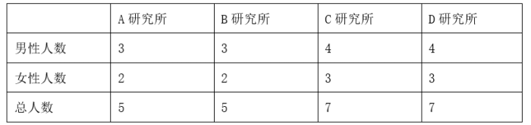
若要求每个小组中均包含4个研究所的人且来自任意2个研究所的人数都不相同，同时化验小组男性成员人数最少，则先考虑化验小组总人数最少的情况，即化验小组为1+2+3+4=10人。
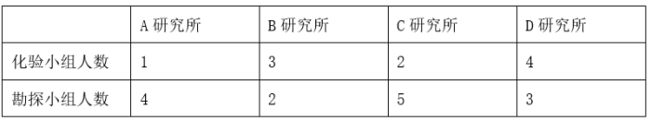
化验小组来自A、B、C、D四个研究所的男性成员人数最少，即优先排女性进入化验小组，则A研究所的1位为女性，B研究所的3位为2位女性和1位男性，C研究所的2位为女性，D研究所的4位为3位女性和1位男性，因此化验小组来自A、B、C、D四个研究所的男性成员人数最少分别为0、1、0、1人，所以化验小组最少有男性成员人数为0+1+0+1=2人。
因此，本题选B。
【来源】 2022年四川公务员考试《行测》真题（上半年）第55题

第56题
【知识点】 数量类
【答案】 C
【解析】 本题属于数量类，主要考查曲线数。
题干图中曲线条数依次为1、2、3、4，呈现等差数列，应选一个曲线条数为5的图形。
因此本题选C。
【来源】 2022年四川公务员考试《行测》真题（上半年）第56题

第57题
【知识点】 位置类
【答案】 C
【解析】 本题属于位置类，主要考查平移。
每行小黑球依次先向左下走一步，再向右下走一步，每个小黑球的移动方向均为斜上到斜下，走到头进行穿越，从头走，只有C项符合。
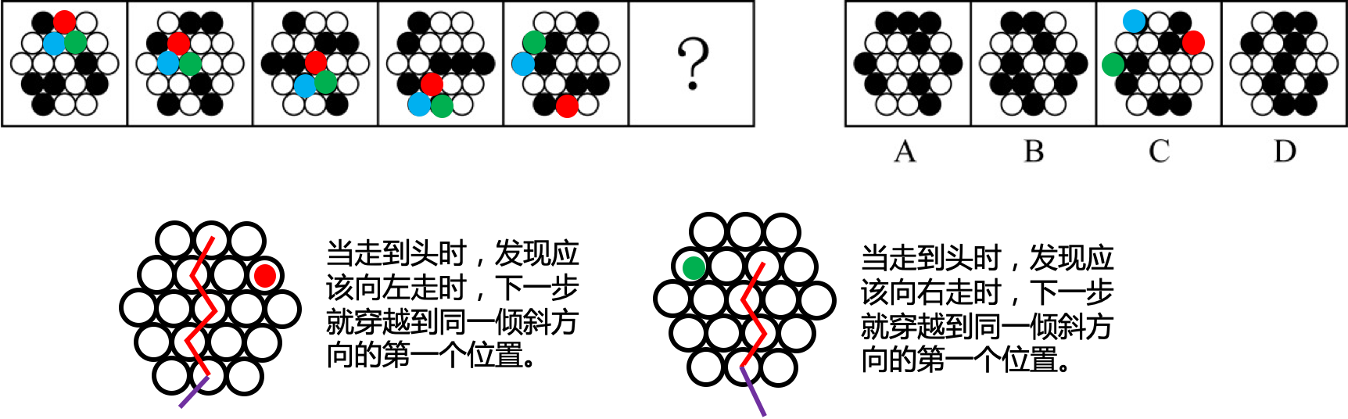
因此本题选C。
【来源】 2022年四川公务员考试《行测》真题（上半年）第57题

第58题
【知识点】 数量类
【答案】 D
【解析】 本题属于数量类，主要考查笔画数。
题干图形均为一笔画图形。
A、B、C项均为两笔画图形，只有D项是一笔画图形。
因此本题选D。
【来源】 2022年四川公务员考试《行测》真题（上半年）第58题

第59题
【知识点】 位置类
【答案】 A
【解析】 本题属于位置类，主要考查翻转。
第一行，图1到图2，左右翻转，黑白颜色互换，线条不变；图2到图3，位置不变，黑白颜色互换，实线变为虚线；
第二行，图1到图2，右45度轴翻转，黑白颜色互换，线条不变；图2到图3，位置不变，黑白颜色互换，实线变为虚线；
第三行，按照一二行规律，图1到图2，左45度轴翻转，黑白颜色互换，线条不变；第二个图到第三个图，位置不变，黑白颜色互换，实线变为虚线。
因此本题选A。
【来源】 2022年四川公务员考试《行测》真题（上半年）第59题

第60题
【知识点】 重构类
【答案】 B
【解析】 本题属于重构类，主要考查平面拼合。
A项：右边图内部发生变化，不符合题干要求，排除；
B项：左边图顺时针旋转90度，右边三角形逆时针旋转90度，组合可得到，符合；
C项：左边图顺时针旋转180度，右边三角形无法得到，排除；
D项：左边图需上下翻转，右边三角形逆时针旋转180度，不符合题干要求，排除。
因此本题选B。
【来源】 2022年四川公务员考试《行测》真题（上半年）第60题

第61题
【知识点】 重构类
【答案】 A
【解析】 本题属于重构类，主要考查立体拼合。
选择一项能与①、②和③，3个多面体组合成左侧立体图形的选项。
根据正视图，先拼①，再拼③。
结合①、②和③和已知完整图，可知④最高为2层，排除D项；
结合①、②和③图，缺少的部分应该是异形，不是规律的立方体，排除C项；
结合①和③组合，①灰色块下方的两个白色块下面有空隙，缺少一个立方体，③的独立灰色块下缺少两个白色块，只有A项符合。
如下图所示：
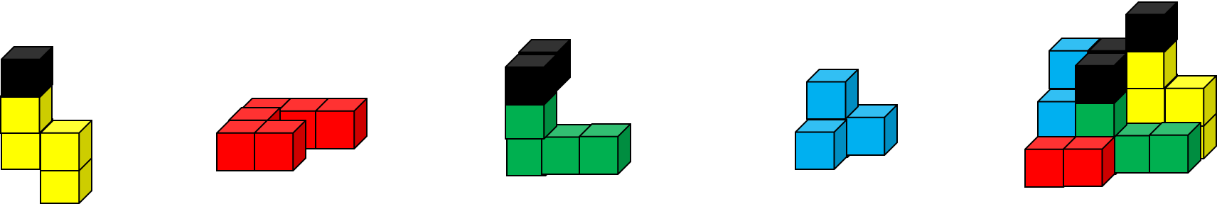
因此本题选A。
【来源】 2022年四川公务员考试《行测》真题（上半年）第61题

第62题
【知识点】 单定义
【答案】 D
【解析】 本题属于单定义中的要件型，主要考查“方式”这一个要件。
方式：年轻一代用新知识、新观念影响前辈，使得前辈掌握新技能、新理念，或者改变原有生活习惯。
A项：小李反复介绍“断舍离”的理念，符合“新观念”，父母终于开始整理丢弃长久不用的物品，符合“改变原有生活习惯”，符合定义，排除；
B项：小王教会母亲使用微信，符合“掌握新技能”，母亲每天都在使用微信和老友进行沟通，符合“改变原有生活习惯”，符合定义，排除；
C项：小张教会姥姥电子支付，符合“掌握新技能”，老人终于可以不带现金出门了，符合“改变原有生活习惯”，符合定义，排除；
D项：小赵送给父亲的65岁生日礼物是一次为期20天的新疆游，没有体现“用新知识、新观念影响前辈，使得前辈掌握新技能、新理念，或者改变原有生活习惯的过程”，不符合定义，当选。
因此本题选D。
【来源】 2022年四川公务员考试《行测》真题（上半年）第62题

第63题
【知识点】 单定义
【答案】 C
【解析】 本题属于单定义中的脉络型，主要考查“法学”相关的知识。
①行为人对其行为可能引起中毒，造成危害公共安全的严重后果已经预见，而轻信能够避免；
②对这种严重后果应当预见，由于疏忽大意没有预见，以致发生了严重的中毒事故，造成严重后果危害不特定多数人的生命、健康和重大公私财产安全的行为。
A项：将有毒废弃物品倒入村里池塘中，致使“村中牲畜饮用后中毒”符合定义①②，符合定义，排除；
B项：“乙将喷过敌敌畏但未冲洗干净的蔬菜拿到集市上售卖，致多名购买者中毒”，符合定义①②，符合定义，排除；
C项：“丙误将氰化钾当做药品拿给村民张某和王某服用，导致张某和王某死亡”属于过失致人死亡罪，“张某和王某”属于特定人，而非“不特定多数人”，不符合定义，当选；
D项：“丁将数个含有毒鼠强的番薯埋在田里毒野猪，同村魏某在不知情的情况下，将这些番薯挖回煮食，导致一家三口两人死亡，一人重伤”，符合定义①②，符合定义，排除。
因此本题选C。
【来源】 2022年四川公务员考试《行测》真题（上半年）第63题

第64题
【知识点】 单定义
【答案】 C
【解析】 本题属于单定义，主要考查“原因”和“结果”这两个要件。
逆境胁迫记忆的关键信息是：
（1）原因：经过前期适度的非生物逆境干预处理后；
（2）结果：对再次发生的逆境胁迫表现出较强的抗性或耐性。
A项：木豆受病原菌侵染，没有体现（1）经过前期适度的非生物逆境干预处理，不符合定义，排除；
B项：蘑菇被老鼠等啮齿类动物啃食，没有体现（1）经过前期适度的非生物逆境干预处理，不符合定义，排除；
C项：玉米营养生长周期历“经多次渍水锻炼”，体现（1）经过前期适度的非生物逆境干预处理，可缓解后期“渍害造成的产量损失”，体现（2）对再次发生的逆境胁迫表现出较强的抗性或耐性，符合定义，当选；
D项：最终可提高小麦产量，没有体现（2）对再次发生的逆境胁迫表现出较强的抗性或耐性，不符合定义，排除。
因此本题选C。
【来源】 2022年四川公务员考试《行测》真题（上半年）第64题

第65题
【知识点】 单定义
【答案】 D
【解析】 本题属于单定义，主要考查“社会学”相关的效应定律。
同侪效应的关键信息是：①具有相似特征、地位的个体或组织;②实现方式和手段的相近性;
③比其他群聚对个体或组织的观点、行为具有更强的正向塑造功效。
A项：青少年沉迷电子游戏,是负面影响。不满足“行为具有更强的正向塑造功效”，不符合定义，排除；
B项：讯狗公司高薪聘请的刘工程师，是业务能力过硬的个人，不满足“具有相似特征、地位的个体或组织”，不符合定义，排除；
C项：老中青“传帮带”的群体涉及到不同年龄层，不满足”具有相似特征、地位的个体或组织“，不符合定义，排除；
D项：“新知”读书会的同学们符合“具有相似特征、地位的个体或组织”，每天相互监督读书打卡，符合“实现方式和手段的相似性”，且取得的成绩优于其他同学，符合“比其他群聚对个体或组织的观点、行为具有更强的正向塑造功效“，符合定义，当选。
因此本题选D。
【来源】 2022年四川公务员考试《行测》真题（上半年）第65题

第66题
【知识点】 多定义
【答案】 C
【解析】 本题属于多定义，主要考查辨析型。
①内源化学物是指机体内原已存在的和代谢过程中所形成的产物或中间产物；
②外源化学物是指自然界存在着的或人工合成的各种具有生物活性（即可在生物组织上诱发生物反应、化学反应）的物质。
A项：“治疗肺结核的药物”是人工合成的物质，不符合定义关键词“机体内原已存在的和代谢过程中所形成的产物或中间产物”，不符合内源化学物定义，错误；
B项：酸奶制作过程中添加的增稠剂也是人工合成物质，不符合定义关键词“机体内原已存在的和代谢过程中所形成的产物或中间产物”，不符合内源化学物定义，错误；
C项：芥子油式是十字花科植物的细胞在降解时产生的，符合定义关键词“机体内原已存在的和代谢过程中所形成的产物或中间产物”，符合内源化学物定义，正确；
D项：鸟类体内的血浆皮质酮是机体内产生的，不符合“自然界存在着的或人工合成的各种具有生物活性（即可在生物组织上诱发生物反应、化学反应）的物质”，不符合外源化学物定义，错误。
因此本题选C。
【来源】 2022年四川公务员考试《行测》真题（上半年）第66题

第67题
【知识点】 多定义
【答案】 C
【解析】 本题属于多定义，主要考查辨析型。
①产品专业化：公司提供同一类产品或服务，以满足各种不同的市场需求；
②市场专业化：为某个特定的顾客群提供多样化的产品、服务或解决方案；
③有选择的专业化：以细分市场的吸引力为标准选择多个细分市场，但各细分市场之间可能关联较小。
A项：着力向全国医药市场推广某种冠心病药品,符合“公司提供同一类产品或服务，以满足各种不同的市场需求”，符合产品专业化营销，不属于有选择的专业化，排除；
B项：公司专注营销少年儿童学习、娱乐等系列产品，符合为某个特定的顾客群提供多样化的产品、服务或解决方案，符合市场专业化营销，不属于有选择的专业化，排除；
C项：公司瞄准职业男装和学龄儿童童鞋市场开展营销，符合以细分市场的吸引力为标准选择多个细分市场，但各细分市场之间可能关联较小。符合有选择的专业化营销策略，属于有选择的专业化，当选；
D项：公司集中精力于边远农村家电市场的开拓与营销，符合“为某个特定的顾客群提供多样化的产品、服务或解决方案”，符合市场专业化营销，不属于有选择的专业化，排除。
因此本题选C。
【来源】 2022年四川公务员考试《行测》真题（上半年）第67题

第68题
【知识点】 单定义
【答案】 C
【解析】 本题属于单定义，主要考查脉络型。
①科学评估食品、食品添加剂及食品相关产品中的生物性、化学性和物理性危害对人体健康造成不良影响的可能性及其程度；
②包括危害识别、危害特征描述、暴露评估、风险特征描述等内容。
A项：酱油中防腐剂超标，属于“食品添加剂对人体健康造成不良影响的可能性及其程度”，符合定义；
B项：果胶是食品添加剂，符合“食品添加剂对人体健康造成不良影响的可能性及其程度”，符合定义；
C项：食品外包装箱是包装箱，不符合“食品、食品添加剂及食品相关产品中的生物性、化学性和物理性危害对人体健康造成不良影响的可能性及其程度”，不符合定义；
D项：大米中重金属元素超标会影响健康，符合“食品中的生物性、化学性和物理性危害对人体健康造成不良影响的可能性及其程度”，符合定义。
因此本题选C。
【来源】 2022年四川公务员考试《行测》真题（上半年）第68题

第69题
【知识点】 单定义
【答案】 C
【解析】 本题属于单定义，主要考查方式和目的两个要件。
①动物按一定时空顺序进行的躯体活动；
②被一定的外部刺激引发的；
③一旦引发就会自动完成，而不需要继续给予外部刺激。
A项：青蛙发现飞虫，即外部刺激，符合关键信息②，舌头迅速弹出，符合关键信息③，符合定义；
B项：蜜源是对工蜂的刺激，符合关键信息②，振动腹部，并盘旋行动符合关键信息③，符合定义；
C项：小猫舔毛没有体现出明确的外部刺激，不符合关键信息②，不符合定义；
D项：灰雁的蛋滚出巢外，对于灰雁是外部刺激，符合关键信息②，它会伸长脖颈，符合关键信息③，符合定义。
因此本题选C。
【来源】 2022年四川公务员考试《行测》真题（上半年）第69题

第70题
【知识点】 单定义
【答案】 C
【解析】 本题属于单定义中的脉络型，主要考查“医学”相关的知识。
错失恐惧症的关键信息是：
①杜交活动中；②因过于担心错失机遇；③从不拒绝任何邀约。
A项：小陈怀疑自己做错什么，不属于担心错失机遇，不符合关键信息②，排除；
B项：小李自尊心强，所以积极参加各项活动，不符合关键信息②，排除；
C项：大龄青年小张，生怕错过结识异性的机会，符合关键信息②，有求必应符合关键信息③，符合定义，当选；
D项：小赵关心时事，不符合关键信息①，排除。
因此本题选C。
【来源】 2022年四川公务员考试《行测》真题（上半年）第70题

第71题
【知识点】 语义类
【答案】 C
【解析】 本题属于语义类，主要考查反义关系。
整体来看：病从口入与祸从口出没有语义关系；
拆分来看：“病”和“祸”是并列关系，“入”和“出”是反义关系，且“口”是人体器官。
A项：“足”和“余”不是反义关系，排除；
B项：“麻”和“瓜”不是反义关系，排除；
C项：“耳”和“眼”是并列关系，“虚”与“实”为反义关系，且“耳”与“眼”都是人体器官，与题干逻辑关系一致，当选；
D项：“蛋”与“鸣”不是反义关系，排除。
因此本题选C。
【来源】 2022年四川公务员考试《行测》真题（上半年）第71题

第72题
【知识点】 映射类
【答案】 C
【解析】 本题属于映射类，主要考查对应关系。
好的销售策略可以提高销量，不好的销售策略可以降低销量，销售与策略属于偏正关系，前两词与第三词属于对应关系。
A项：好的表演技巧可以提高效果，表演与技巧属于偏正关系，但词语顺序与题干不一致，排除；
B项：战斗需要使用兵器，二者属于对应关系，排除；
C项：好的答题思路，可以提高得分，不好的答题思路，可以降低得分，前两词属于偏正关系，与第三题属于对应关系，与题干逻辑关系一致，当选；
D项：好的测量方法可以减少误差，而非提高，排除。
因此本题选C。
【来源】 2022年四川公务员考试《行测》真题（上半年）第72题

第73题
【知识点】 集合类
【答案】 A
【解析】 本题属于集合类，主要考查种属关系。
7是质数，质数是指在大于1的自然数中，除了1和它本身以外不再有其他因数的自然数，7和质数属于种属关系，质数和自然数属于种属关系。
A项：红光属于可见光，可见光属于电磁波谱，红光和可见光属于种属关系，可见光和电磁波谱属于种属关系，与题干逻辑关系一致，当选；
B项：感情是情绪和情感的总称，情感属于感情的组成部分，二者属于组成关系，排除；
C项：沉积岩是岩石，二者属于种属关系，但词语顺序与题干不一致，排除；
D项：U是字母，二者属于种属关系，但字母包括英文的也包括其他字母，二者属于对应关系，排除。
因此本题选A。
【来源】 2022年四川公务员考试《行测》真题（上半年）第73题

第74题
【知识点】 映射类
【答案】 B
【解析】 本题属于映射类，主要考查对应关系。
A项：成为医师需满足一定条件，两词为对应关系，设计师参与建设，前后逻辑关系不一致，排除；
B项：依据条件进行推理，依据规划进行建设，前后逻辑关系一致，当选；
C项：条件和思维无明显逻辑关系，混凝土可以用于建设，两词为功能对应，前后逻辑关系不一致，排除；
D项：条件与暗示无明显逻辑关系，建设道路两词为动宾关系，前后逻辑关系不一致，排除。
因此本题选B。
【来源】 2022年四川公务员考试《行测》真题（上半年）第74题

第75题
【知识点】 集合类
【答案】 D
【解析】 本题属于集合类，主要考查交叉关系。
A项：水路运输和公路运输属于两种不同的运输方式，二者为并列关系，四羊方尊是商代晚期青铜礼器，属于商朝文物，二者属于包容关系，前后逻辑关系不一致，排除；
B项：内河运输属于水路运输，二者属于种属关系，夏代文物和商朝文物为并列关系，前后逻辑关系不一致，排除；
C项：货运船舶可以用于水路运输，遗址挖掘可以用于发现商朝文物，但前后逻辑顺序不一致，排除；
D项：水路运输与长途运输为交叉关系，商朝文物和青铜器物为交叉关系，前后逻辑关系一致，当选。
因此本题选D。
【来源】 2022年四川公务员考试《行测》真题（上半年）第75题

第76题
【知识点】 平行结构
【答案】 D
【解析】 本题属于翻译推理，主要考查平行结构。
题干结构为：根据A（做好舆论工作）→B（党性原则）、B（党性原则）→C（坚持党的领导）的关系，得出：A（做好舆论工作）→C（坚持党的领导）。
A项：A（党的根基）→B（人民拥护），C（群众痛恨）→D（腐败），与题干结构不同，排除；
B项：A（强国）和B（强军）、B（强军）和C（伟大复兴）的关系，得出B（强军）刻不容缓，与题干结构不同，排除；
C项：A（人民安康）→B（国家安全）、C（根本利益）→B（国家安全），与题干结构不同，排除；
D项：A（社会主义现代化）→B（人与自然和谐共生的现代化），B（人与自然和谐共生的现代化）→C（坚持生态文明建设），得出：A（实现社会主义现代化）→C（坚持生态文明建设），与题干结构相似，当选。
因此本题选D。
【来源】 2022年四川公务员考试《行测》真题（上半年）第76题

第77题
【知识点】 论证类
【答案】 C
【解析】 本题属于论证类，主要考查论据+观点型。
论点：脱发与身体内缺乏维生素B6有关，只要在脱发处涂抹维生素B6就能治愈脱发。
A项：不明确项。该项强调脱发的原因，但不能确定维生素B6能否治愈脱发，排除。
B项：增加反向论据。该项说明由缺铁引起的脱发人群无法使用B族维生素治疗脱发，具有削弱作用。
C项：增加反向论据。该项通过临床数据说明涂抹维生素B6无法治疗脱发，具有削弱作用。
D项：无关选项。该项强调患者应先了解原因再治疗，与维生素B6能否治愈脱发无关，话题不一致，排除。
选项强弱比较：B项部分削弱力度较弱，C项整体削弱力度更强。
因此本题选C。
【来源】 2022年四川公务员考试《行测》真题（上半年）第77题

第78题
【知识点】 论证类
【答案】 B
【解析】 本题属于论证类，主要考查观点型。
论点：只要孩子能够考到高分进入好的学校，就是最好的教育。
A项：不明确项。该项说明应试教育的由来，但对目前我国现状来说，是不是最好的教育不明确，排除。
B项：否定论点。该项说明分数不是评判人才的标准，即不一定只有上好学校才能成为人才，考上好学校不一定是最好的教育，具有削弱作用。
C项：无关选项。该项说明校外培训机构被治理，与什么是最好的教育无关，话题不一致，排除。
D项：举反例削弱。该项举例说明有些考上好学校的孩子却违法犯罪，说明考上好学校并不是最好的教育，具有削弱作用。
选项强弱比较：D项举反例削弱力度小于B项否定论点。
因此本题选B。
【来源】 2022年四川公务员考试《行测》真题（上半年）第78题

第79题
【知识点】 翻译推理
【答案】 B
【解析】 本题属于翻译推理。
翻译题干：
①认为自己是最优秀的人→按照最优秀人的标准来要求自己；
②相信自己能够成功→一定能成功；
③在行动上充分地展现自己→先在心里肯定自己。
A项：“不认为自己最优秀”是对①的否前，根据“否前不一定”，无法推出必然结论，排除；
B项：“在行动上充分地展现自己”是对③的肯前，根据“肯前必肯后”，可以推出“先在心里肯定自己”，可以推出，当选；
C项：“自信能够成功”是对②的肯前，根据“肯前必肯后”，可以推出“一定能成功”，无法推出“未必能够成功”，排除；
D项：翻译为：取得成功→相信自己能够成功，“取得成功”是对②的肯后，根据“肯后不一定”，无法推出“相信自己能够成功”，排除。
因此本题选B。
【来源】 2022年四川公务员考试《行测》真题（上半年）第79题

第80题
【知识点】 论证类
【答案】 D
【解析】 本题属于论证类，主要考查观点型。
论点：现代人喜爱徒步是因为他们热爱自然，回归自然的表现，徒步者希望通过回归自然获得内心的宁静。
A项：他因削弱。该项指出徒步者希望通过徒步来炼身体，增强活力，促进身体健康，属于另有他因，可以削弱，排除。
B项：他因削弱。该项指出徒步者喜欢徒步的原因是希望生活慢下来，属于另有他因，可以削弱。排除。
C项：他因削弱。该项指出徒步可以激发创造力，属于另有他因，可以削弱。，排除
D项：无关选项。该项指出徒步成为可能【可行性】的原因，而不是探讨喜欢徒步的原因，与论点无关，无法削弱，当选。
因此本题选D。
【来源】 2022年四川公务员考试《行测》真题（上半年）第80题

第81题
【知识点】 论证类
【答案】 C
【解析】 本题属于论证类，主要考查论据+观点型。
论点：中国东部与国外相比，虽然化石产出的具体时期有所差异，但埋藏于紫红色岩石地层的恐龙骨骼化石的埋藏相具有相似性。
论据：晚白垩世全球古生态及古气候是相似的。
A项：无关选项。该项指出晚白垩世的河流与平原具有不相同的埋藏环境，与论点所述恐龙骨骼化石的埋藏相具有相似性的原因无关，无法加强。
B项：无关选项。该项指出中国鸟脚类鸭嘴恐龙与美洲的鸭嘴龙科是不同种族，与论点所述恐龙骨骼化石的埋藏相具有相似性的原因无关，无法加强。
C项：搭桥加强。该项在骨酪化石在不同地层的埋藏学特征与生态及气候之间建立联系，可以作为前提，当选。
D项：不明确项。该项指出晚白垩世全球各地的紫红色岩石地层具有相同的埋藏环境，没有指出与论点中讨论的晚白垩世全球古生态及古气候这一原因的关系，不是前提，排除。
因此本题选C。
【来源】 2022年四川公务员考试《行测》真题（上半年）第81题

第82题
【知识点】 论证类
【答案】 B
【解析】 本题属于论证类，主要考查论据+观点型。
论点：北冰洋很可能在2034年迎来第一个“无冰之夏”。
论据：近几十年来，由于北极地区气温持续升高，海冰在夏季的面积随之持续减少。
A项：增加论据。该项通过指出1988年到2013年海冰面积的降低，说明海冰在持续减少，有可能造成论点的情况，具有加强作用。
B项：无关选项。该项讨论的是海冰融化后吸收太阳辐射的问题，和论点无关，论题不一致，不具有加强作用。
C项：增加论据。该项通过指出1979年到2011年海冰的消融速度，说明海冰在持续减少，有可能造成论点的情况，具有加强作用。
D项：增加论据。该项通过指出2012年海冰范围是10年前的一半，说明海冰在持续减少，有可能造成论点的情况，具有加强作用。
因此本题选B。
【来源】 2022年四川公务员考试《行测》真题（上半年）第82题

第83题
【知识点】 论证类
【答案】 D
【解析】 本题属于论证类，主要考查观点型。
论点：如果一个社会中出身阶层完全决定了一个人的收入水平，那么，父母督促孩子努力学习，成为优秀学生的行为就是徒劳的；而如果高学历及名校生能够比其他人获得更多成功时，父母就完全有理由鞭策孩子学习。
A项：增加反向论据。论点讨论的是学历是否影响收入决定了育儿行为，而该项指出是家庭收入水平对父母育儿行为的影响，具有削弱作用，排除。
B项：增加反向论据。论点讨论的是学历是否影响收入决定了育儿行为，而该项指出社会阶层流动性的高低是影响父母育儿行为的关键因素，具有削弱作用。排除。
C项：无关选项。该项讨论的是家长和孩子在什么情况下会更放松，和论点无关，排除。
D项：加强论点。该项指出回报率的高低决定了育儿行为，和论点表述一致，具有加强作用，当选。
因此本题选D。
【来源】 2022年四川公务员考试《行测》真题（上半年）第83题

第84题
【知识点】 分析推理
【答案】 A
【解析】 本题属于分析推理，主要考查代入法。
假设A项错误，陈、肖两个人都没有被评为优秀，根据条件（3）可知杨、贾没有被评为优秀，此时肖、杨、贾都没有被评为优秀，无法满足条件（2）的要求，则假设不成立，A项正确。
因此本题选A。
【来源】 2022年四川公务员考试《行测》真题（上半年）第84题

第85题
【知识点】 分析推理
【答案】 C
【解析】 本题属于分析推理，主要考查代入法。
代入Ａ项，甲：乙3+丙2=5，甲为真，但甲的获奖数是2，获得２个奖项的人说了假话，前后真假冲突，无法满足题干要求，排除；
代入B项，甲：乙4+丙1=5，甲为真，但甲的获奖数是2，获得２个奖项的人说了假话，前后真假冲突，无法满足题干要求，排除；
代入C项，甲：乙2+丙2=4，甲为假，甲的获奖数是2，获得２个奖项的人说了假话，前后真假一致；乙：丙2+丁4=5，乙为假，乙的获奖数是2，获得２个奖项的人说了假话，前后真假一致；丙：丁4+甲2=6，丙为假，丙的获奖数是2，获得２个奖项的人说了假话，前后真假一致；丁：甲2+乙2=4，丁为真，丁的获奖数是4，获得２个奖项的人说了假话，说明丁说真话，前后真假一致；
代入D项，甲：乙2+丙3=5，甲为真，但甲的获奖数是2，获得２个奖项的人说了假话，前后真假冲突，无法满足题干要求，排除。
因此本题选Ｃ。
【来源】 2022年四川公务员考试《行测》真题（上半年）第85题

第86题
【知识点】 直接读数
【答案】 D
【解析】 本题为直接读数问题。
定位文段第三段，已知数字经济规模超过1万亿的有广东、江苏、山东、浙江、上海、北京、福建、湖北、四川、河南、河北、湖南和安徽共13个省份，另有8个省份超过5000亿元，则超过5000亿元的省份共有21个。
因此，本题选D。
【来源】 2022年四川公务员考试《行测》真题（上半年）第86题

第87题
【知识点】 比重大小比较
【答案】 B
【解析】 本题为比重比较问题。
定位表格和条形图，通过表格已知数字经济占GDP的比重，通过柱状图已知数字产业化占数字经济的比重，那么数字产业化占GDP的比重=数字产业化占数字经济的比重×数字经济占GDP的比重。因此，2015年的比重为25.7%×27.5%≈1/4×27.5%=6.875%，2017年的比重为22.6%×32.9%≈22.6%×1/3≈7.53%，2019年的比重为19.8%×36.2%≈1/5×36.2%=7.24%，2020年的比重为19.1%×38.6%≈19%×39%=7.41%。比较可得2017年比重最高。
因此，本题选B。
【来源】 2022年四川公务员考试《行测》真题（上半年）第87题

第88题
【知识点】 简单计算
【答案】 B
【解析】 本题为简单计算比较问题。
定位柱状图，通过比较柱状图中数字经济增速与GDP增速之差可得，两者之差超过8.5%的有：2015年（15.8%-7%=8.8%）、2016年（18.9%-8.4%=10.5%）、2017年（20.3%-11.5%=8.8%）与2018年（20.9%-10.5%=10.4%）共4年。
因此，本题选B。
【来源】 2022年四川公务员考试《行测》真题（上半年）第88题

第89题
【知识点】 增长率计算
【答案】 D
【解析】 本题为增长率计算与基期比重计算。
定位文字材料和条形图，解法一：2019年产业数字化占比为80.2%，2020年占比为80.9%，数字经济规模同比增速为9.7%，根据两期比重比较口诀，部分增速高于整体增速，比重上升，可知部分增速a＞整体增速b（9.7%），排除A选项；又两期比重差＜|a－b|，可知80.9%－80.2%=0.7%＜a－9.7%，则a＞0.7%+9.7%=10.4%，只有D选项符合。
解法二：根据，2019年产业数字化占比为80.2%，2020年占比为80.9%，数字经济规模同比增速为9.7%，代入数据可得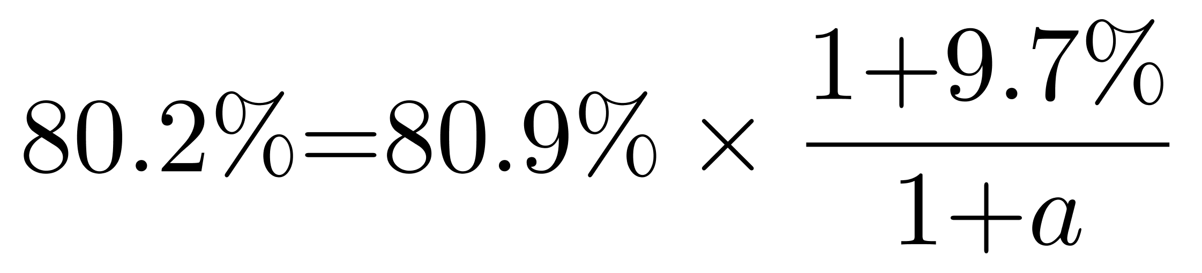，化简可得产业数字化规模同比增速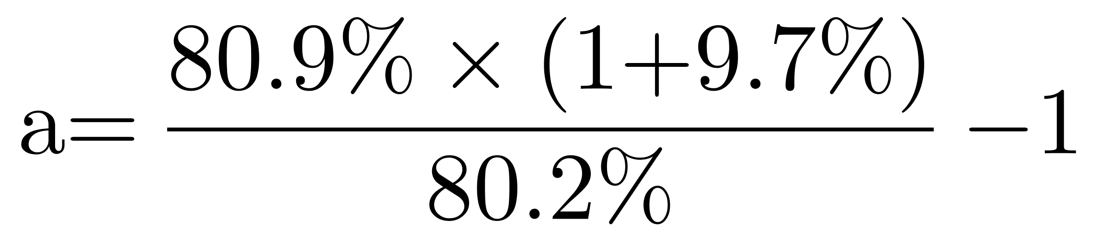，解得a≈10.7%，D选项符合。
因此，本题选D。
【来源】 2022年四川公务员考试《行测》真题（上半年）第89题

第90题
【知识点】 综合分析
【答案】 A
【解析】 本题为综合分析。
A选项，读数比较。定位文字材料，“2020年，数字经济规模超过1万亿元的省份有广东、江苏、山东、新江、上海、北京、福建、湖北、四川、河南、河北、湖南和安徽；另有8个省份超过5000亿元；从GDP占比看，北京、上海领先，分别达到55.9%和55.1%”，北京市数字经济占比最高，但无法推出其规模最大，错误。
B选项，现期倍数计算。定位柱状折线图，2020年数字经济增速为9.7%，GDP增速为3%，数字经济增速是GDP增速的9.7%÷3%＞3，超过3倍，正确。
C选项，读数比较。定位条形图，2020年数字经济内部中数字产业化占比19.1%，产业数字化占比80.9%，大约是2：8，正确。
D选项，现期倍数计算。定位文字材料“2020年我国服务业、工业、农业数字经济占行业增加值比重分别为40.7%、21.0%和8.9%”，整体量一致，可以用比重替代，农业数字经济（8.9%）、工业数字经济（21.0%）和服务业数字经济（40.7%），相邻两者基本都是2倍关系，逐次倍增，正确。
因此，本题选A。
【来源】 2022年四川公务员考试《行测》真题（上半年）第90题

第91题
【知识点】 增长率大小比较
【答案】 A
【解析】 本题为增长率读数比较。
定位文字材料，读数可知，A选项专业技术人员同比增速为20.7%，B选项中层及以上管理人员同比增速为9.7%，C选项社会生产服务和生活服务人员同比增速为8.5%，D选项生产制造及有关人员同比增速为9.7%，增速最快的为A选项（20.7%）。
因此，本题选A。
【来源】 2022年四川公务员考试《行测》真题（上半年）第91题

第92题
【知识点】 倍数计算
【答案】 B
【解析】 本题为现期倍数计算。
定位表格材料，读数可知表中2019年平均工资最高的行业为：电力、热力、燃气及水生产和供应业（115616元），其规模以上企业专业技术人员平均工资为148922元，生产制造及有关人员为101058元；则所求倍数约为148922÷101000，直除首两位商14，更接近于B选项。
因此，本题选B。
【来源】 2022年四川公务员考试《行测》真题（上半年）第92题

第93题
【知识点】 直接读数
【答案】 B
【解析】 本题考查读数比较。
定位表格材料。读数可知，2019年该省规模以上企业中层及以上管理人员平均工资低于全省同类人员平均水平（126154）的行业为：采矿业（117596），建筑业（107630），批发和零售业（115384），住宿和餐饮业（87194），水利、环境和公共设施管理业（106555），居民服务、修理和其他服务业（110260），文化、体育和娱乐业（115095），共计7个。
因此，本题选B。
【来源】 2022年四川公务员考试《行测》真题（上半年）第93题

第94题
【知识点】 基期量计算
【答案】 A
【解析】 本题考查基期量差值计算。
定位文字和表格材料。根据，可得2018年该省规模以上教育业企业专业技术人员平均工资为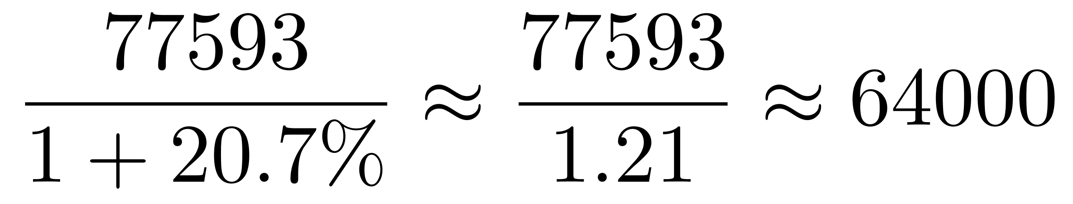（元），2018年该行业办事人员和有关人员平均工资为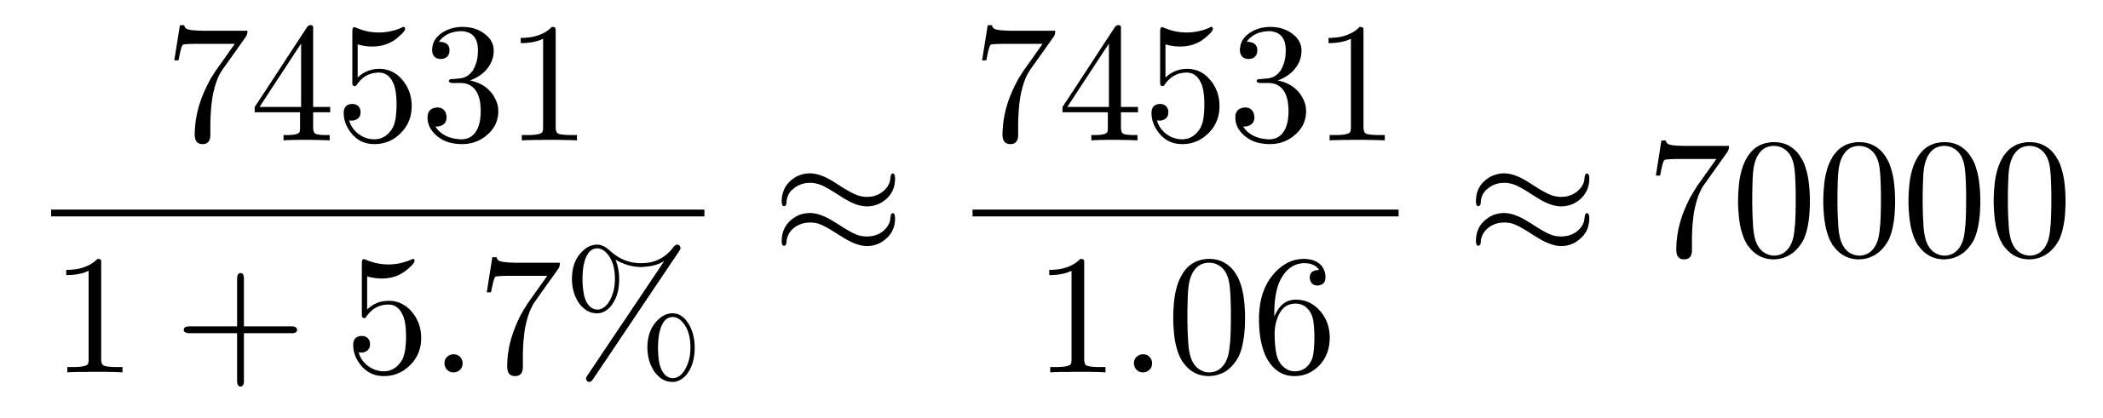（元），64000－70000＝-6000（元），前者比后者低6000元，即低4000元以上。
因此，本题选A。
【来源】 2022年四川公务员考试《行测》真题（上半年）第94题

第95题
【知识点】
【答案】 C
【解析】 本题为综合分析问题。
A选项，基期量计算。定位文字材料和表格，根据，可得2018年生产制造及有关人员平均工资为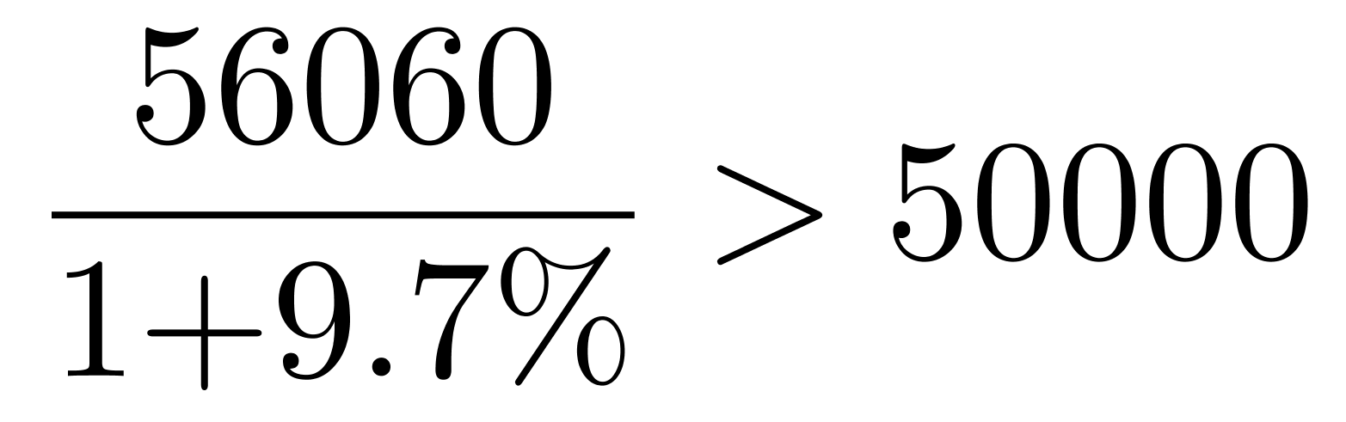50000'>（元），超过5万，错误。
B选项，读数比较。定位表格，由表格可知，2019年信息传输、软件和信息技术服务业中层及以上管理人员平均工资为221498元，低于2019年电力、热力、燃气及水生产和供应业中层及以上管理人员平均工资（227181元），并非最大，错误。
C选项，读数比较。定位表格，由表格可知，2019年制造业办事人员和有关人员年平均工资（64752元）超过该行业年平均工资（62286元）；住宿和餐饮业办事人员和有关人员年平均工资（43270元）超过该行业年平均工资（43168元）；水利、环境和公共设施管理业办事人员和有关人员年平均工资（55392元）超过该行业年平均工资（51503元），共3个，正确。
D选项，倍数计算。定位表格，2019年房地产业中层以上管理人员平均工资是该行业社会生产服务和生活服务人员的156070÷40673＜4倍，错误。
因此，本题选C。
【来源】 2022年四川公务员考试《行测》真题（上半年）第95题

第96题
【知识点】 增长率大小比较
【答案】 D
【解析】 本题为增长率计算比较问题。
定位文字材料第一段“（2019年）全年快递业务收入7497.8亿元”和第二段“2016-2018年，我国快递业务收入分别为3974.4亿元、4957.1亿元、6038.4亿元”。
若增长率＞20%，只需满足“基期量+基期量×20%＜现期量”，2017年：3974.4+3974.4×20%≈3970+800=4770＜4957.1，满足；2018年：4957.1+4957.1×20%＜5000+1000=6000＜6038.4，满足；2019年：6038.4+6038.4×20%≈6040+1208=7248＜7497.8，满足。满足条件的共3年。
因此，本题选D。
【来源】 2022年四川公务员考试《行测》真题（上半年）第96题

第97题
【知识点】 平均数计算
【答案】 B
【解析】 本题为平均数与倍数杂糅问题。
定位文字材料第一段“2019年，我国快递业务量为635.2亿件，其中东部、中部、西部分别完成业务量506.3亿件、81.9亿件和47亿件。全国快递业务收入7497.8亿元，其中东部、中部、西部的业务收入所占比重分别为80.2%、11.3%和8.5%”。
根据平均数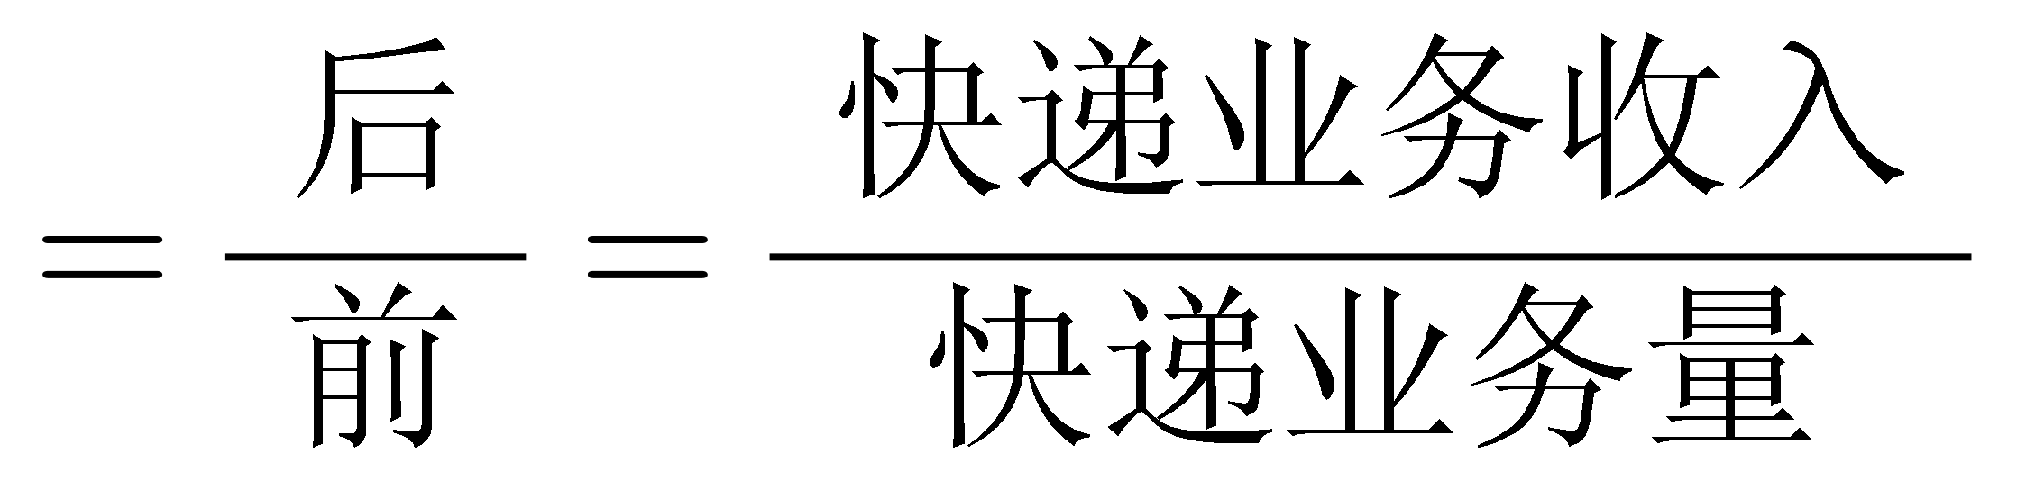 和倍数=前÷后，代入数据得 倍。
因此，本题选B。
【来源】 2022年四川公务员考试《行测》真题（上半年）第97题

第98题
【知识点】 年均增长率大小比较
【答案】 D
【解析】 本题为年均增长率比较问题。
定位图形材料可知，2016年同城、异地、国际/港澳台快递业务量分别为74.1、232.5、6.2亿件，2019年同城、异地、国际/港澳台快递业务量分别为110.4、510.4、14.4亿件。
根据 ，其中r为年均增长率，n为相差年数，n相同，比较r大小，可直接比较末期值÷初期值大小。同城快递：110.4÷74.1 ＜2，异地快递：510.4÷232.5＞2，国际/港澳台快递 14.4÷6.2＞2，则同城快递最小，排除A、B、C选项。
因此，本题选D。
【来源】 2022年四川公务员考试《行测》真题（上半年）第98题

第99题
【知识点】 现期量计算
【答案】 C
【解析】 本题为现期量计算问题。
定位表格材料。根据增长量=现期量－基期量，加减法，数据取整可得，2019年全国异地快递业务量同比增量约为510－382=128（亿件）；2019年全国同城快递业务量同比增量约为110－114=－4（亿件）。
第四步，假设在n年后全国异地快递业务量达到同城快递业务量的10倍，可得510+128n=10×（110－4n），解得n=3+，即第4年，为2019年+4年=2023年。
因此，本题选C。
【来源】 2022年四川公务员考试《行测》真题（上半年）第99题

第100题
【知识点】 综合分析
【答案】 C
【解析】 本题为综合分析问题。
A选项，增长率计算比较。定位第一段和第二段文字材料，“2019年快递业务收入7497.8亿元”“2016—2018年，我国快递业务收入分别为3974.4亿元、4957.1亿元、6038.4亿元”，根据增长率=（现期量-基期量）/基期量，可得2018年和2019年我国快递业务收入增速分别为：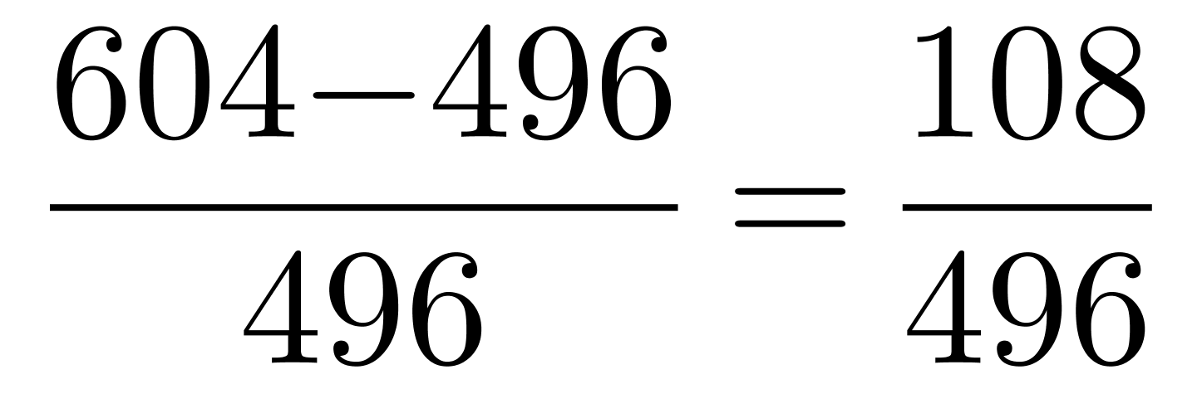和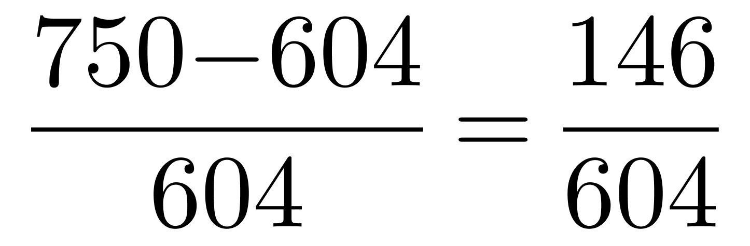，直除首两位分别商21和24，则2019年我国快递业务收入增速同比上升，可推出。
B选项，增长量比较。定位第一段和第二段文字材料，“2019年快递业务收入7497.8亿元，其中东部、中部、西部的业务收入所占比重分别为80.2%、11.3%和8.5%。”“2016—2018年，我国快递业务收入分别为3974.4亿元、4957.1亿元、6038.4亿元”，根据部分量=整体量×比重，可得2019年东部地区快递业务收入和中部地区快递业务收入分别约为7500×80.2%和7500×11.3%。又根据“2019年，东部、中部快递业务收入占全国比重分别比上年上升0.2个百分点、上升0.1个百分点”可得，2018年东部地区快递业务收入和中部地区快递业务收入占全国的比重分别为80.2%－0.2%=80%和11.3%－0.1%=11.2%，则2018年东部地区快递业务收入和中部地区快递业务收入分别约为6040×80%和6040×11.2%。可得2019年东部地区快递业务收入和中部地区快递业务收入同比增量分别为7500×80.2%－6040×80%=7500×0.2%+（7500-6040）×80%和7500×11.3%－6040×11.2%=7500×0.1%+（7500-6040）×11.2%，很明显7500×0.2%+（7500-6040）×80%＞7500×0.1%+（7500-6040）×11.2%，即2019年东部地区快递业务收入增量大于中部，可推出。
C选项，现期平均数计算。定位第一段和第二段文字材料，“2019年快递业务收入7497.8亿元”“2016—2018年，我国快递业务收入分别为3974.4亿元、4957.1亿元、6038.4亿元”，根据平均数=总数/总份数，，可得2016—2019年我国年均快递业务收入约为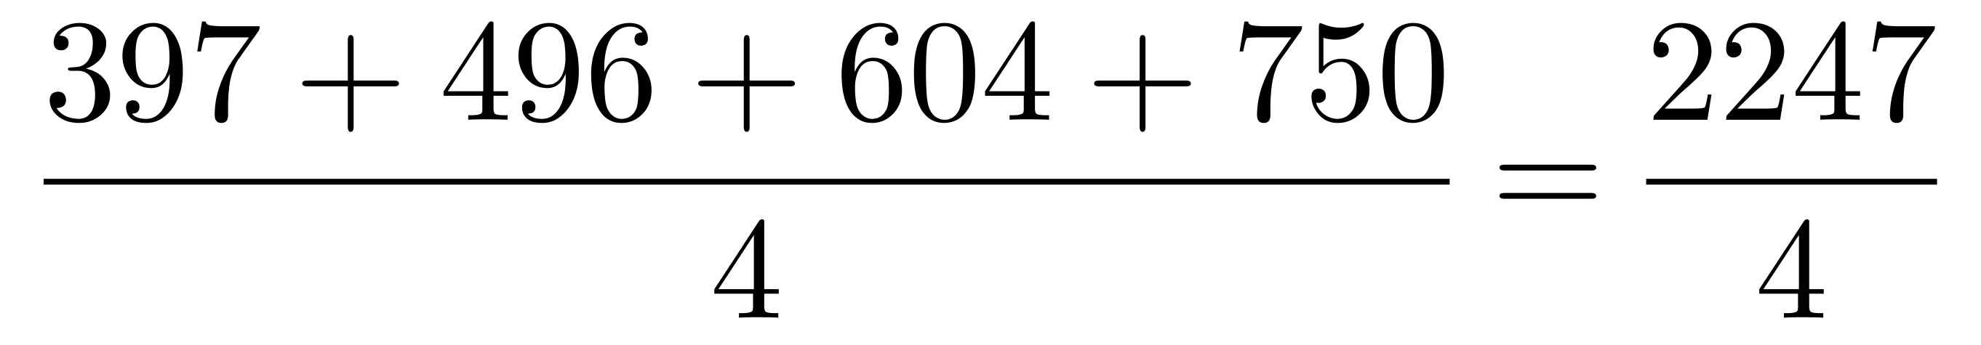≈562，即5620＜5800，不可推出。
D选项，现期比重计算。定位文字材料“2019年，我国快递业务量为635.2亿件”和表格材料。根据比重=部分量/整体量，可得2019年我国异地快递业务量占快递业务总量的比重为510÷635≈80.3%＞80%，可推出。
因此，本题选C。
【来源】 2022年四川公务员考试《行测》真题（上半年）第100题

